ỦY BAN NHÂN DÂN QUẬN 2  TRƯỜNG THCS CÁT LÁI | CỘNG HÒA XÃ HỘI CHỦ NGHĨA VIỆT NAM  Độc lập – Tự do – Hạnh phúc
 | Quận 2, ngày 10 tháng 11 năm 2018
KẾ HOẠCH
BỒI DƯỠNG THƯỜNG XUYÊN CỦA GIÁO VIÊN
NĂM HỌC 2018 – 2019

PHẦN I. THÔNG TIN CÁ NHÂN
Họ và tên Giáo viên: NGUYỄN THỊ THANH HIỆP
Ngày tháng năm sinh: 23/04/1996
Tổ chuyên môn: Tự nhiên
Năm vào ngành Giáo dục: 2018
Nhiệm vụ được giao trong năm học: Giáo viên giảng dạy môn Địa lí, Chủ nhiệm lớp.
PHẦN II. KẾ HOẠCH BỒI DƯỠNG THƯỜNG XUYÊN
A. Những căn cứ xây dựng kế hoạch
- Thực hiện Kế hoạch Bồi dưỡng thường xuyên năm học 2018 - 2019 của trường THCS Cát Lái;
- Căn cứ Kế hoạch Bồi dưỡng thường xuyên của Tổ Tự nhiên
B. Đặc điểm tình hình
- Thuận lợi
- Có kế hoạch BDTX ngay từ đầu năm học.
- Được sự hướng dẫn tận tình từ Ban giám hiệu, tổ trưởng trong việc thực hiện
- Khó khăn
- Vừa tiếp nhận công tác nên còn nhiều bỡ ngỡ, khó khăn.
C. Nội dung, thời lượng bồi dưỡng
I. Khối kiến thức
  - Nội dung bồi dưỡng 1: 30 tiết/năm học/giáo viên
Bồi dưỡng chính trị, thời sự, nghị quyết, chính sách của Đảng, nhà nước như: chỉ thị nhiệm vụ năm học 2017 – 2018 của Bộ giáo dục;
Triển khai thực hiện chỉ thị 05 – CT/TƯ ngày 15/5/2016 của Bộ chính trị về đẩy mạnh học tập và làm theo tư tưởng đạo đức phong cách Hồ Chí Minh với chuyên đề “ Học tập và làm theo tư tưởng, đạo đức, phong cách Hò Chí Minh về phòng chống suy thoái tư tưởng chính trị, đạo đức, lối sống, tự diễn biến, tự chuyển hóa trong nội bộ;
Triển khai nghị quyết số 29 – NQ/TƯ ngày 4/11/2013 của BCH TW về đổi mới căn bản toàn diện giáo dục và đào tạo; chú ý đổi mới việc dạy và học, kiểm tra đánh giá theo hướng phát triển năng lực học sinh và vận dụng thực tiễn;
- Hình thức bồi dưỡng: Học tập trung, tham khảo tài liệu và thảo luận nhóm sau buổi học chính trị hè và thảo luận.
Thời gian | Tên, nội dung modul | Hình thức BD | Số tiết tự học | Số tiết học tập trung
Tháng 8,9 | Tình hình thời sự quốc tế trong và ngoài nước;  Triển khai nhiệm vụ năm học của BGD, SGD; PGD | PGD (Trường) bồi dưỡng tập trung | 3 | 7
Tháng 10 | Triển khai thực hiện chỉ thị 05 – CT/TƯ ngày 15/5/2016 của Bộ chính trị về đẩy mạnh học tập và làm theo tư tưởng đạo đức phong cách Hồ Chí Minh với chuyên đề “ Học tập và làm theo tư tưởng, đạo đức, phong cách Hò Chí Minh về phòng chống suy thoái tư tưởng chính trị, đạo đức, lối sống, tự diễn biến, tự chuyển hóa trong nội bộ; | Sinh hoạt tổ bộ môn ( tự học) | 3 | 2
Tháng 11 | Triển khai nghị quyết số 29 – NQ/TƯ ngày 4/11/2013 của BCH TW về đổi mới căn bản toàn diện giáo dục và đào tạo; chú ý đổi mới việc dạy và học, kiểm tra đánh giá theo hướng phát triển năng lực học sinh và vận dụng thực tiễn; | Sinh hoạt tổ bộ môn (tự học) | 3 | 2
Tháng 12,1 | Tiếp tục xây dựng kế hoạch và tổ chức hoạt động chuyên môn (đối với CBQL); Kiểm tra đánh giá theo hướng phát triển năng lực HS, vận dụng thực tiễn (đối với GV) | PGD (Trường bồi dưỡng tập trung) | 3 | 4
Tháng 2,3 | Kiểm tra | PGD, Trường kiểm tra |  | 2
Tháng 4 | Kết thúc, nhận xét, đánh giá | PGD, Trường kiểm tra |  | 1
1.2. Nội dung bồi dưỡng 2: 30 tiết/năm học/giáo viên
Đối với nội dung bồi dưỡng nâng cao trình độ chuyên môn cho cán bộ quản lý giáo viên, gồm: nội dung bồi dưỡng do các cơ sở giáo dục như trường ĐHSG, ĐHSP, trường CBQL, các chuyên đề bồi dưỡng do SGD, PGD tổ chức trong năm học;
- Nội dung bồi dưỡng dành cho CBQL: Một số vấn đề quản lí chuyên môn trường học theo định hướng đổi mới chương trình và SGK phù hợp với TPHCM.
Xây dựng kế hoạch và tổ chức mở rộng không gian lớp học (học tại thư viện, học ngoài nhà trường)
- Nội dung bồi dưỡng dành cho GV: Một số vấn đề dạy học theo định hướng đổi mới chương trình và SGK phù hợp với TP HCM; Dạy học phát triển năng lực HS theo mô hình trường học mới

Thời gian | Tên, nội dung modul | Hình thức BD | Số tiết tự học | Số tiết học tập trung
Tháng 9 | Một số vấn đề về QLCM trường học, về dạy học theo định hướng đổi mới chương trình và SGK phù hợp với TPHCM. | PGD (Trường) bồi dưỡng tập trung | 3 | 2
Tháng 10 | Một số vấn đề về QLCM trường học, về dạy học theo định hướng đổi mới chương trình và SGK phù hợp với TPHCM. | Sinh hoạt tổ bộ môn ( tự học) | 3 | 2
Tháng 11 | Xây dựng kế hoạch và tổ chức mở rộng không gian lớp học ( tiết học ngoài nhà trường). | PGD (Trường) bồi dưỡng tập trung | 3 | 2
Tháng 12,1 | Xây dựng kế hoạch và tổ chức mở rộng không gian lớp học ( tiết học tại thư viện). | PGD (Trường bồi dưỡng tập trung) | 3 | 2
Tháng 2,3 | Xây dựng kế hoạch và tổ chức mở rộng không gian lớp học ( tiết học tại thư viện).  Dạy học phát triển năng lực HS theo mô hình trường học mới | PGD, Trường kiểm tra | 3 | 4
Tháng 4 | Kiểm tra | PGD, Trường kiểm tra |  | 2
Tháng 5 | Kết thúc, nhận xét, đánh giá | PGD, Trường kiểm tra |  | 1
- Kiến thức tự chọn – Nội dung Bồi dưỡng 3: 40 tiết/năm học/giáo viên
  - Nội dung dành cho giáo viên:
- Nâng cao năng lực sử dụng các phần mềm dạy học
- Tìm hiểu về kĩ thuật kiểm tra, đánh giá trong dạy học.
- Nâng cao năng lực, vai trò của công tác chủ nhiệm.
- Giáo dục giá trị sống, kĩ năng sống trong trường học.
  - . Đối với GV
Yêu cầu | Mã Modul | Tên, nội dung modul | Mục tiêu bồi dưỡng | Thời gian tự học | Thời gian học LT | Thời gian học TH
Nâng cao năng lực sử dụng các phần mềm dạy học | 22 | Sử dụng một số phần mềm dạy học. | Sử dụng được một số phần mềm dạy học | 10 | 2 | 3
Nâng cao năng lực hiểu biết về kiểm tra đánh giá trong dạy học | 24 | Kĩ thuật kiểm tra đánh giá trong dạy học | Sử dụng được các kĩ thuật kiểm tra đánh giá trong dạy học | 10 | 2 | 3
Nâng cao năng lực về công tác chủ nhiệm | 32 | Hoạt động của giáo viên chủ nhiệm | Có kĩ năng tổ chức các hoạt động trong công tác chủ nhiệm | 10 | 2 | 3
Nâng cao năng lực giáo dục kĩ năng sống cho HS | 35 | Giáo dục kĩ năng sống cho học sinh THCS | Có kĩ năng tổ chức giáo dục kỹ năng sống qua các môn học và hoạt động giáo dục | 10 | 2 | 3

VI. Đăng ký xếp loại: Xếp loại: Giỏi
Duyệt của Tổ  Nguyễn Hữu Thanh | GIÁO VIÊN  Nguyễn Thị Thanh Hiệp
Duyệt của Ban Giám hiệu

ỦY BAN NHÂN DÂN QUẬN 2 CỘNG HÒA XÃ HỘI CHỦ NGHĨA VIỆT NAM TRƯỜNG THCS CÁT LÁI Độc lập – Tự do – Hạnh phúc
Họ và tên: Nguyễn Thị Thanh Hiệp
Đơn vị công tác: Trường THCS Cát Lái, Quận 2.
Tổ: Tự nhiên
Nội dung bồi dưỡng:
MODULE THCS 22: SỬ DỤNG MỘT SỐ PHẦN MỀM DẠY HỌC

I. MỤC TIÊU
1. Mục tiêu chung
Giúp giáo viên THCS sử dụng thành thạo một số phần mềm dạy học (PMDH) chung và phần mềm dạy học theo môn học.
2. Mục tiêu cụ thể
- Về kiến thức : Hiểu rõ vai trò của PMDH và căn cứ đánh giá hiệu quả PMDH, biết phân loại phần mềm dạy học và xác định các tiêu chí lựa chọn PMDH phù hợp với yêu cầu môn học.
- Về kỹ năng : Khai thác có hiệu quả một số PMDH chung và PMDH theo môn học.
- Về thái độ : Tích cực ứng dụng CNTT trong đổi mới PPDH ở trường THCS.
II. NỘI DUNG
1. Nội dung 1: VAI TRÒ CỦA PHẦN MỀM TRONG DẠY HỌC
a. Hoạt động 1: Tìm hiểu khái niệm phần mềm dạy học
Phần mềm là chương trình được lập trình và cài đặt vào máy tính để người dung điều khiển phần cứng hoạt đọng nhằm khai thác các chức năng của máy tính và xử lý CSDL. Trong lĩnh vực giáo dục, ngoài những phần mềm được cài đặt trong máy vi tính còn có những phần mềm công cụ được giáo viên sử dụng, khai thác nhằm nâng cao hiệu quả quá trình dạy học, gọi là PMDH như: phần mềm soạn thảo bài giảng điện tử, phần mềm thí nghiệm, phần mềm toán học, phần mềm thi trắc nghiệm…
PMDH với khối lượng thông tin chọn lọc, phong phú và có chất lượng cao hơn hẳn các loại phương tiện truyền thông khác (sách, báo, tranh ảnh, bản đồ, đèn chiếu,...). PMDH có thể được tra cứu, lựa chọn, sao chép, in ấn, thay đối tốc độ hiển thị một cách nhanh chóng, dễ dàng theo ý muốn của người sử dụng, vì vậy tạo điều kiện thuận lợi cho việc giảng dạy của GV và việc tìm hiểu, tự học phù hợp với nhu cầu, hứng thứ, năng lực, sở thích của từng HS. Bên cạnh đó PMDH còn có khả năng thông báo kịp thời các thông tin phản hồi, kết quả học tập, nguyên nhân sai lầm,... của HS một cách khách quan và trưng thực. Do đó PMDH là phương tiện dạy học quan trọng tạo điều kiện thực hiện được những đối mới căn bản về nội dung, PPDH nhằm hình thành ở HS năng lực làm việc, học tập một cách độc lập, thích ứng với xã hội hiện đại
Một số PMDH biết hoặc đã sử dụng: Microsoft PowerPoint, Geometry sketchpad, ViOLET, phần mềm Toán học Maple
b. Hoạt động 2: Tìm hiểu nguyên tắc sử dụng phần mềm dạy học
- Đảm bảo phù hợp với nội dung dạy học
+ PM phải được xây dựng theo chương trình và sách giáo khoa hiện hành của bậc học, cấp học do bộ giáo dục và đào tạo ban hành. Đáp ứng được yêu cầu về: hình thành kiến thưc mới, nội dung trọng tâm, mức độ lý thuyết, mức độ thực hành, rèn luyện kỹ năng của một môn học hoặc tích hợp được nhiều môn học.
+ Sử dụng đúng kí hiệu, thuật ngữ, tên riêng tương ứng trong sách giáo khoa.
- Đảm bảo đặc điểm tâm sinh lý lứa tuổi học sinh
PM đảm bảo phù hợp đặc điểm tâm lý lứa tuổi HS. Nội dung trình bày không dài, không hiển thị cùng một thời điểm đồng thời nhiều thông báo trên màn hình. Mỗi một thông tin kéo dài không quá một trang màn hình. Câu chữ rõ ràng, trong sáng, dễ hiểu. Âm thanh, hình ảnh, màu sắc trang nhã, kích thước chữ phải phù hợp, không gây ảnh hưởng xấu đến tâm lý, sức khỏe, đảm bảo việc tạo hứng thú cho học sinh.
- Đảm bảo sự liên thông giữa các hình thức, phương pháp và phương tiện dạy học khác
+ PM hỗ trợ GV đổi mới PPDH, cho phép sử dụng với các hình thức tổ chức dạy học khác nhau: đồng loạt, tổ, nhóm hoặc cá nhân
+ Có khả năng sử dụng phối hợp với các phương tiện dạy học khác như video, tivi, máy chiếu…
PM phải đảm bảo tương tác tích cực với người học, đưa ra các hướng dẫn phù hợp với từng tình huống sư phạm. Cho phép người học tự thiết kế, lựa chọn lộ trình học tập thích hợp.
c. Hoạt động 3: Tìm hiểu vai trò của phần mềm dạy học
- PMDH – với tư cách là phương tiện chứa đựng và truyền tải thông tin, mang tri thức được coi là một trong những nguồn tri thức quan trọng.
- Giữ vai trò quan trọng góp phần hướng dẫn hoạt động nhận thức của học sinh, giúp HS tự chiếm lĩnh tri thức, kích thích hứng thú học tập của HS; góp phần phát triển trí tuệ và giáo dục nhân cách cho học sinh.
- Giúp HS có thể tra cứu thông tin nhanh và rộng lớn; tự kiểm tra, đánh giá một cách chính xác, khách quan trình độ của mình.
- Với việc GV sự dụng PM hỗ trợ giảng dạy, kiến thức đưa đến HS được thể hiện bằng những hình ảnh, âm thanh, màu sắc sinh động, tạo môi trường tác động đến nhiều giác quan của HS
Là người GV bộ môn trực tiếp giảng dạy – là người hiểu rõ các khó khăn của việc truyền đạt, giảng dạy của mình. Mỗi chuyên môn sẽ có những đặc thù khác nhau, phương pháp sư phạm khác nhau. Mỗi bài học, mỗi môn học sẽ cần có những minh họa khác nhau trợ giúp cho GV giảng dạy. Mỗi lớp học có trình độ nhận thức của HS khác nhau. Chính các đặc thù này chỉ có GV bộ môn biết được và chính các GV sẽ đưa ra các ý tưởng cho việc thiết kế các bài giảng hỗ trợ việc dạy học thể hiện được ý đồ sư phạm của mình.
Tuy nhiên, các công cụ này đều mang tính tổng quát, phổ biến chứ không phải công cụ đặc trưng cho từng bộ môn nên GV không dễ tiếp cận. Kể cả khi đã tiếp cận được thì khả năng để công cụ đó thực hiện được những yêu cầu của GV cũng bị hạn chế, vì một số PM hiện nay không phải được thiết kế để chỉ sản xuất phần mềm trợ giảng, để thiêt kế bài giảng điện tử.
2. NỘI DUNG 2: SỬ DỤNG MỘT SỐ PHẦN MỀM DẠY HỌC CHUNG

A. Hoạt động 1: Khái quát về phần mềm Lecture Maker và tiện ích của nó trong thiết kế bài giảng điện tử
Đây là phần mềm tạo bài giảng điện tử, trực quan, thân thiện và dễ dùng. Phần mềm có các chức năng tương tự phần mềm PowerPoint và có một số điểm mạnh hơn như cho phép đưa vào file Flash, PDF, PowerPoint, website, ..., xuất ra nhiều định dạng EXE, SCORM, web, tạo trắc nghiệm,...
Phần mềm được Cục Công nghệ thông tin - Bộ GD&ĐT Việt Nam khuyến khích sử dụng để tạo ra các bài giảng điện tử đúng chuẩn quốc tế. Đây là phiên bản dùng thử : http://www.daulsoft.com/en
B. Hoạt động 2: Sử dụng phần mềm Concept Draw Mind Map để thiết kế một sơ đồ tư duy (SĐTD) nhằm giảng dạy một bài học cụ thể trên lớp học
1. SĐTD là gì? Nguyên tắc thiết kế sơ đồ tư duy
- Quan niệm: “Sơ đồ tư duy còn gọi là bản đồ tư duy, lược đồ tư duy… là hình thức ghi chép nhằm tìm tòi, đào sâu, mở rộng một ý tưởng, tóm tắt những ý chính của một nội dung, hệ thống hóa một chủ đề… bằng cách kết hợp việc sử dụng hình ảnh, chữ viết, màu sắc, đường nét và với sự tư duy tích cực.”
Khác với sơ đồ graph thì sơ đồ tư duy là một sơ đồ mở, không yêu cầu tỉ lệ, chi tiết chặt chẽ, có thể vẽ thêm hoặc bớt các nhánh, mỗi người vẽ một kiểu khác nhau, dùng màu sắc, hình ảnh, các cụm từ diễn đạt khác nhau, cùng một chủ đề nhưng mỗi người có thể “thể hiện” nó dưới dạng sơ đồ tư duy theo một cách riêng, do đó việc lập sơ đồ tư duy phát huy được tối đa khả năng sáng tạo của mỗi người.
- Nguyên tắc
- Nội dung của sơ đồ tư duy phải phù hợp với nội dung bài học. Tức là, phải xem nội dung của bài học trong SGK là xuất phát điểm quan trọng nhất để thiết kế các sơ đồ tư duy.
- Nội dung sơ đồ tư duy phải phù hợp với đối tượng HS. Sơ đồ tư duy không được quá khó, nhưng không đơn giản là chỉ đòi hỏi HS lặp lại những kiến thức đã có trong SGK. Sơ đồ tư duy được thiết kế đòi hỏi HS phải “động não” ở những mức độ khác nhau, đều phải sử dụng các thao tác tư duy để xử lí thông tin và trình bày thông tin.
- Nội dung được trình bày trên sơ đồ tư duy phải ngắn gọn, súc tích, dễ đọc, dễ hiểu. Nội dung trên sơ đồ tư duy được thể hiện dưới các từ khóa, hình ảnh, màu sắc và đường nét.
- Việc thiết kế sơ đồ tư duy phải đảm bảo yếu tố thẩm mỹ và khoa học. Sắp xếp các từ khóa, các nhánh chính, nhánh phụ, hình ảnh, màu sắc, đường nét một cách phù hợp và cân đối.
2. Cách sử dụng phần mềm iMindMap5, Free Mind khi thiết kế sơ đồ tư duy trên máy tính
* Cách sử dụng phần mềm iMindMap5
- Khởi động phần mềm
Click đúp chuột vào biểu tượng chương trình iMindMap trên màn hình desktop hoặc vào menu Start=>All Programs=>iMindMap5=>iMindMap5
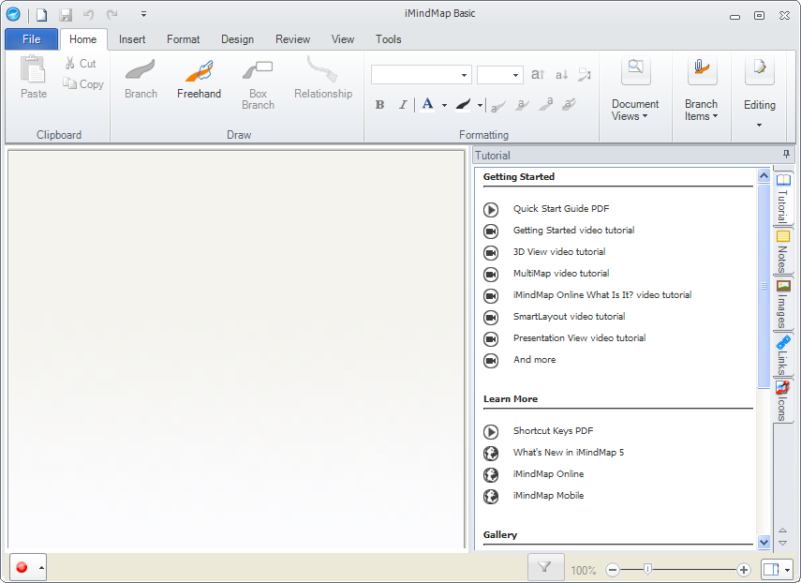
Hình 1: Màn hình làm việc của iMindMap
- Tạo sơ đồ mới
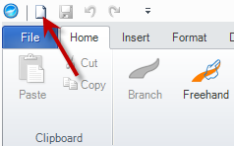
+ Tạo biểu tượng cho “ý tưởng trung tâm” (Central Idea)

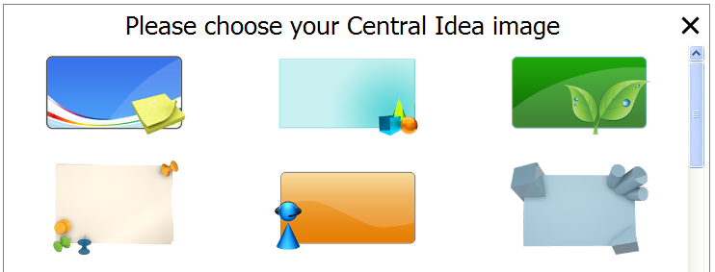
Click chuột vào nút New
Hình 2: Click chọn 1 hình nền cho Central Idea
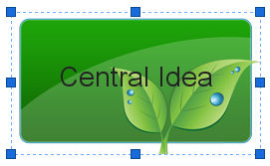
Central Idea xuất hiện trên sơ đồ tư duy
+ Chỉnh sửa Central Idea
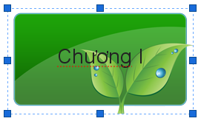
- Thay đổi tiêu đề
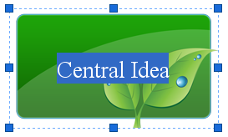
Click đúp chuột vào Central Idea, Central Idea với chủ đề mới gõ chủ đề mới vào rồi bấm enter
Hình 3. Thay đổi chủ đề của sơ đồ tư duy
- Định dạng cho chủ đề
Click chuột vào Central Idea để định dạng font chữ, cỡ chữ cho chủ đề.
Click chuột vào Central Idea để định dạng font chữ, cỡ chữ cho chủ đề.
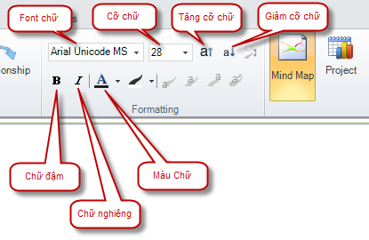
Sử dụng các nút trên thanh công cụ Formatting để định dạng (tương tự như trong Word)
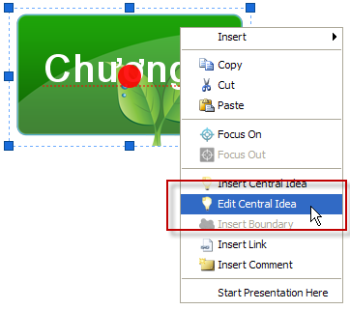
Hình 4: Chủ đề của sơ đồ tư duy sau khi đã định dạng
- Thay đổi hình nền

Click nút phải chuột vào Central Idea, rồi chọn Edit Central Idea. Trong hộp thoại Open, chọn tập tin hình rồi click nút Open

Hình 5: Thay đổi chủ đề của sơ đồ tư duy
- Thêm nhánh (branch) vào sơ đồ
- Thêm nhánh mới
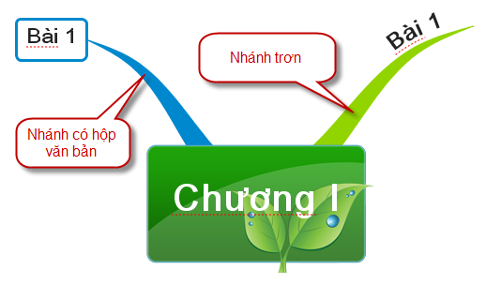

Hình 6: Các nhánh của sơ đồ tư duy
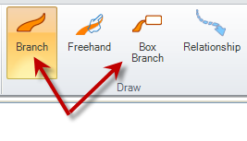
Có 2 loại nhánh : nhánh trơn (Branch) và nhánh có hộp văn bản (Box Branch)
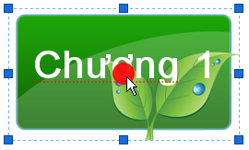

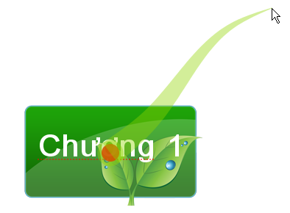
Click chuột chọn loại nhánh muốn tạo Chọn Central Idea, rồi trỏ chuột vào hình tròn đỏ ở giữa (tâm)
Hình 7: Tạo nhánh trong sơ đồ tư duy
Từ tâm đỏ đó, kéo chuột ra ngoài để tạo nhánh
- Thêm tiêu đề cho nhánh:
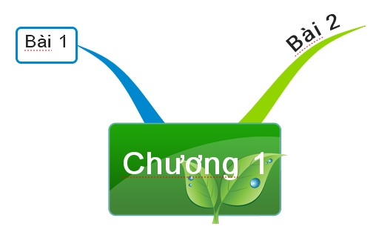
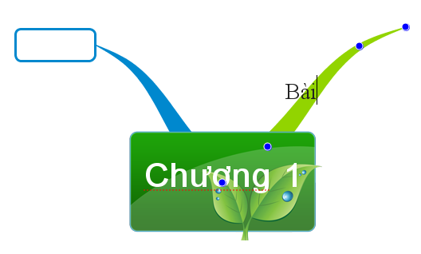
Để thêm tiêu đề, ta làm như sau :
Click đúp chuột vào nhánh, gõ tiêu đề vào Các nhánh sau khi đã thêm tiêu đề
Hình 8: Thêm tiêu đề cho nhánh của sơ đồ tư duy
Sau khi thêm tiêu đề, ta có thể định dạng tiêu đề theo ý muốn. Các làm tương tự như đối với Central Idea (xem phần 2a và 2b)
- Thay đổi hình dạng nhánh
Để thay đổi hình dạng của nhánh ta click để chọn nhánh. Khi đó, trên nhánh sẽ xuất hiện 4 hình tròn nhỏ màu xanh. Ta sẽ dùng chuột kéo các hình tròn này.

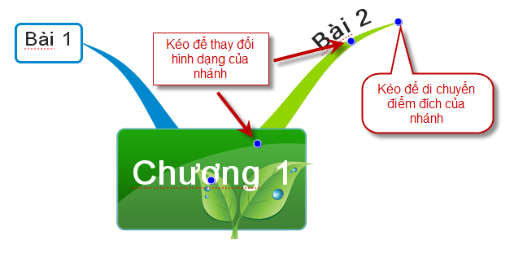
Hình 9: Thay đổi hình dạng nhánh của sơ đồ tư duy

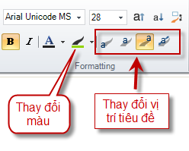
- Thay đổi màu của nhánh và vị trí tiêu đề
Sau khi chọn nhánh, ta sử dụng các nút trên thanh công cụ Formatting để thay đổi màu của nhánh hoặc vị trí tiêu đề.
- Xóa nhánh
Chỉ cần click chuột chọn nhánh rồi gõ phím Delete.
- Thêm phần nội dung cho nhánh
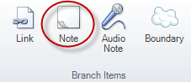
Click chọn nhánh rồi click vào nút Note trên thanh công cụ Branch. Bên phải màn hình sẽ xuất hiện vùng soạn thảo để ta soạn nội dung cho nhánh. Cách soạn thảo trong vùng này tương tự như trong Word.
Một nhánh có chứa nội dung sẽ có biểu tượng nội dung trên nhánh đó. Ta click chuột vào biểu tượng này thì vùng nội dung sẽ xuất hiện bên phải màn hình.
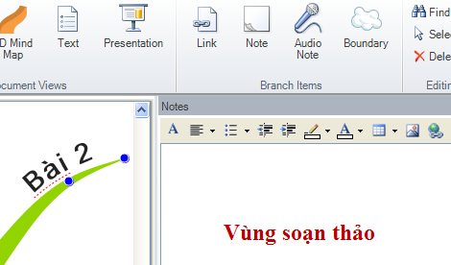
- Tạo đường bao để làm nổi bật nhóm
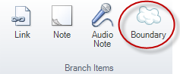
Ta có thể tạo một đường bao xung quanh nhánh để làm nổi bật nhánh đó. Để tạo đường bao, ta chọn nhánh rồi click vào nút Boundary trên thanh công cụ Branch.
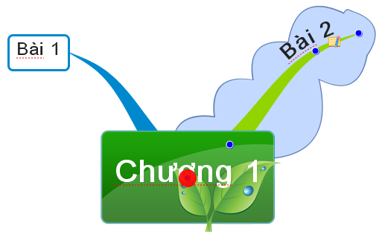
Lưu ý : khi tạo đường bao cho 1 nhánh thì tất cả các nhánh con của nhánh đó cũng có đường bao tương tự như vậy.

Hình 10: Tạo đường bao quanh cho nhánh

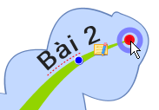
- Tạo nhánh con cho 1 nhánh
Để tạo nhánh con cho 1 nhánh, ta làm tương tự như khi tạo nhánh cho Contral Idea. Nhưng ta thực hiện trên vòng tròn đỏ ở đầu nhánh
- Xuất sơ đồ ra dạng hình ảnh
Sau khi đã hoàn chỉnh sơ đồ, ta có thể xuất sơ đồ dưới dạng hình ảnh để chèn vào các tài liệu khác như Word, PowerPoint, …
Click chọn menu File, chọn Export, rồi chọn Image. Thay đổi các tùy chọn cho phù hợp rồi click nút Export. Hộp thoại Image xuất hiện cho phép ta đặt tên tập tin và chỉ định nơi lưu tập tin.
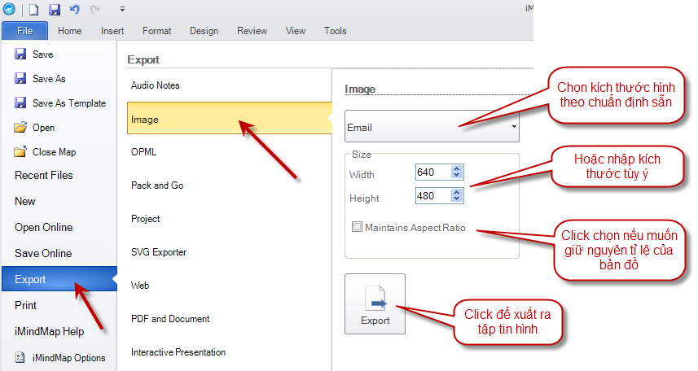
Hình 11: Xuất sơ đồ tư duy dưới dạng file ảnh
Cũng trong menu File, ta có thể thực hiện các thao tác lưu tập tin, mở tập tin có sẵn trên đĩa tương tự như các phần mềm khác.
Trên đây là các thao tác cơ bản để thiết kế sơ đồ tư duy trên phần mềm iMindMap5. Đây là phần mềm khá thông dụng ở Việt Nam hiện nay.
* Cách sử dụng phần mềm Free Mind
Free Mind có cách sử dụng tương tự như các chương trình vẽ sơ đồ. Về cơ bản, bạn phác thảo ý tưởng của mình trong Free Mind thông qua mô hình dạng cây gồm các node thông tin và mối quan hệ (link) của chúng. Mỗi sơ đồ tư duy luôn có một node gốc. Từ node gốc, bạn có thể triển khai thành nhiều node con (rê chuột vào node gốc rồi nhấn phím Insert). Mặc định, các node con có kiểu là Fork (không có viền quanh), nếu muốn node con có viền quanh (b) nhấn phải chuột vào node tương ứng chọn Format > Bubble. Ngoài ra, chúng ta có thể sắp xếp lại sơ đồ của bằng cách kéo thả các node đến những những vị trí tương ứng.
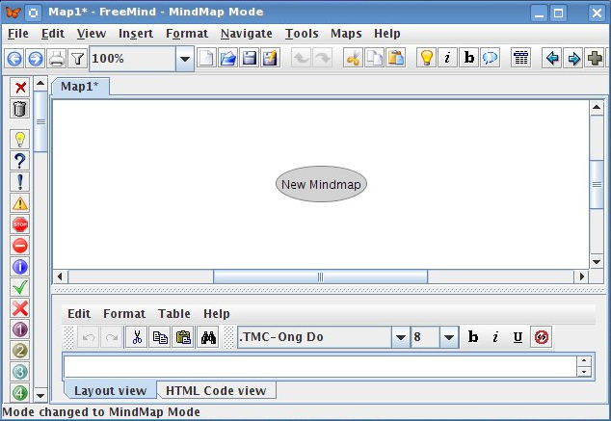
Hình 12: Màn hình làm việc của FreeMind
Thông tin của một node: Free Mind cho phép GV trình bày nhiều kiểu thông tin trong node như văn bản thuần, hình ảnh, icons, liên kết Web.
Vẽ liên kết (link) cho node: Liên kết giữa các node thông tin là phần không thể thiếu cho một sơ đồ tư duy. Để vẽ liên kết giữa hai node, ta kéo thả một node vào node tương ứng kết hợp với việc nhấn giữ hai phím Shift Ctrl. Mặc định, liên kết sẽ hiển thị dưới dạng mũi tên một chiều. Nếu cần thay đổi chiều mũi tên hoặc đơn giản là xóa nó đi, nhấn phải chuột vào liên kết rồi chọn lệnh tương ứng là xong.
Trên đây là việc giới thiệu và các thao tác cơ bản khi sử dụng hai phần mềm thiết kế sơ đồ tư duy thông dụng hiện nay.
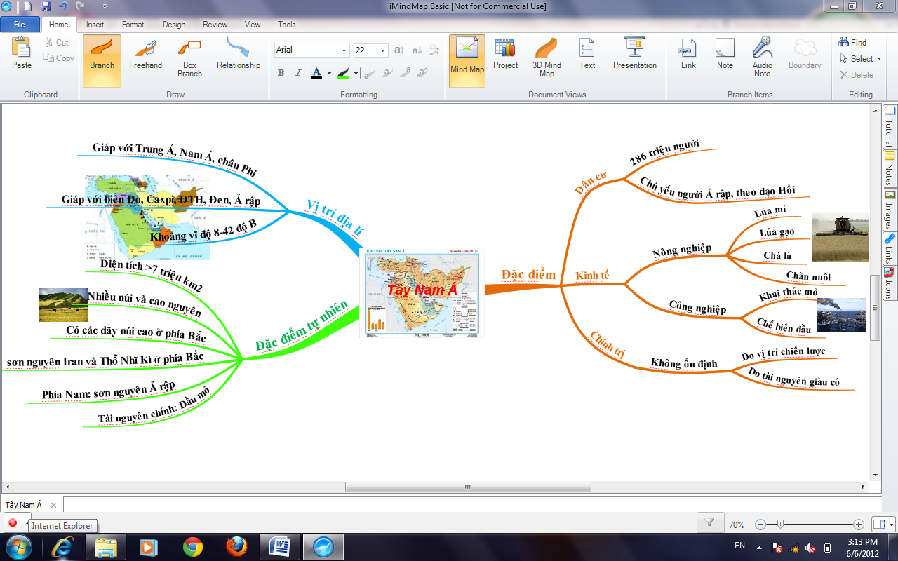
Ví dụ: Thiết kế sơ đồ tư duy cho mục I.1. Tây Nam Á bằng phần mềm iMindMap5.
Hình 13: Sơ đồ tư duy mục I.1. Tây Nam Á được thiết kế bằng phần mềm iMindMap5
* Một số lưu ý khi thiết kế sơ đồ tư duy
- Khi thiết kế sơ đồ tư duy nên bắt đầu từ trung tâm với hình ảnh của chủ đề. Hình ảnh có thể diễn đạt được cả ngàn từ và giúp chúng ta sử dụng trí tưởng tượng của mình. Một hình ảnh ở trung tâm sẽ giúp chúng ta tập trung được vào chủ đề và làm cho HS hưng phấn hơn.
- Luôn sử dụng màu sắc. Bởi vì màu sắc cũng có tác dụng kích thích não như hình ảnh.
- Mỗi từ/ảnh/ý nên đứng độc lập và được nằm trên một đường kẻ.
- Tạo ra một kiểu sơ đồ riêng cho mình (Kiểu đường kẻ, màu sắc,…)
- Nên dùng các đường kẻ cong thay vì các đường thẳng vì các đường cong được tổ chức rõ ràng sẽ thu hút được sự chú ý của mắt hơn rất nhiều.
- Không cần phải vẽ nhánh quá to, nhưng nhánh nên có sự uốn lượn và thon, có thê ôm vòng lấy từ khóa.
- Nên bố trí các nhánh của sơ đồ tư duy lan tỏa khắp 4 góc của tờ giấy. Ngoài mục đích là không làm trống tờ giấy, đó là cách phóng đại hình ảnh tốt nhất, sơ đồ tư duy hiện lên trong trí óc thêm rõ ràng, “gần” và dĩ nhiên, điều này giúp chúng ta nắm bắt lại ngay các ý chính trong sơ đồ tư duy.
- Nên tô màu cho các nhánh chính. Tô màu nhằm phân biệt các ý tùy theo ý nghĩa của từ khóa mà ta chọn màu phù hợp với từng nhánh.
Ví dụ: Khi viết một từ khóa là “Thiên nhiên”, nên dùng màu xanh lá cây để biểu thị cho màu lá cây xanh mát, nhắc chúng ta nghĩ đến từ khóa đó ngay.
- Màu sắc của các nhánh sát nhau nên có sự tương phản, bạn đã biết là cách để dễ nhớ nhất đó là tạo sự ấn tượng, sự hài hước,… và có cả màu sắc nữa. Nếu bạn dùng nhiều màu sắc tương phản với nhau, màu sắc này sẽ gợi hình ảnh của màu sắc kia và ngược lại.
- Bố trí thông tin đều quanh hình ảnh trung tâm sẽ làm cho sơ đồ tư duy cân đối và hài hòa hơn.
Sơ đồ tư duy cũng giúp các em và các thầy cô giáo tiết kiệm thời gian làm việc ở nhà và trên lớp. Các phần mềm sơ đồ tư duy trên máy mà các em có thể làm tại nhà và gửi email cho các thầy cô chấm chữa trước khi lên lớp.
Với ý nghĩa đó, chúng ta có thể thấy được làn sóng cách mạng học tập tại Việt Nam hoàn toàn có thể lan tỏa trong những thế hệ học trò mới, chỉ cần có sự hướng dẫn tỉ mỉ của các thầy cô giáo và các điều kiện hỗ trợ ở những môi trường giáo dục tốt.
5. NỘI DUNG 5: SỬ DỤNG PHẦN MỀM DẠY HỌC THEO MÔN HỌC
Địa Lí: PC Fact, DB Map, Mapinfo, Google Earth
1. Phần mềm Google-Earth

Đây là phần mềm mới được xây dựng trong thời gian gần đây. Nó ra đời trên cơ sở sự phát triển của công nghệ 3D (không gian 3 chiều). Đây là một phần mềm hết sức tiện dụng được áp dụng trong nhiều lĩnh vực khác nhau, đặc biệt là trong việc giảng dạy môn Địa Lý. Với ưu điểm vượt trội của công nghệ 3D các đối tượng địa lý trở nên sinh động và gần giống với thực tế. Vì vậy, rất dễ để học sinh hình thành các biểu tượng địa lý.

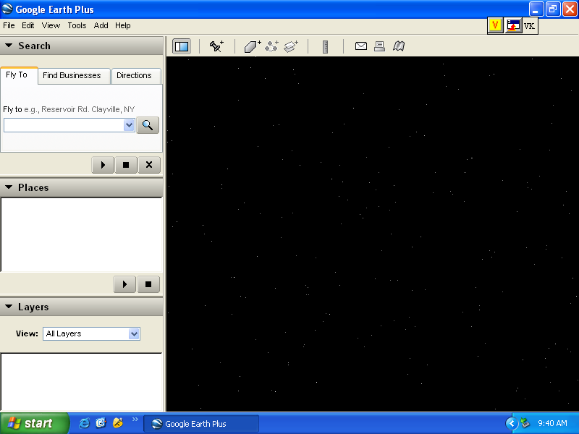

Các chức năng của Google-Earth:
- Có khả năng thể hiện được đầy đủ tất cả các quốc gia trên thế giới với đường biên giới rõ ràng.
- Có khả năng thể hiện được dân số, diện tích khoảng cách trên thực tế của hầu như tất cả các địa phương từ cấp tỉnh, huyện của các nước trên thế giới. Các số liệu này có thể dễ dàng được cập nhật thường xuyên để sát với thực tế.
- Có khả năng phóng to, thu nhỏ bất kỳ một điểm nào trên Trái đất với độ phân giải ngày càng cao.
Với những tính năng vượt trội nhờ sử dụng công nghệ 3D như vậy, cho nên có thể nói đây là một phần mềm rất hữu ích với các giáo viên dạy môn Địa lý. Phần mềm này rất dễ sử dụng, rất dễ cài đặt. Do vậy, nó không đòi hỏi người sử dụng phải có kiến thức tin học ở trình độ cao như các phần mềm khác nên tất cả giáo viên có thể dễ dàng tiếp cận và sử dụng nó trong quá trình giảng dạy môn Địa lý.
2. Phần mềm PCFACT
PCFACT là một phần mềm về Địa Lý có nhiều tư liệu quý và cần thiết đối với các giáo viên Địa lý. Chương trình rất dễ sử dụng, không đòi hỏi người dùng phải biết nhiều tiếng Anh cũng như không phải nhớ nhiều lệnh phức tạp. Các lệnh đã được thay thế bằng các biểu tượng đồ hoạ. Người dùng chỉ cần sử dụng chuột để bấm vào các hình là được.
Phần mềm PCFACT tương đương khoảng 10MB. Chương trình có thể chạy cả trên DOS và trên Window.
Những nội dung Địa lý trong phần mềm PCFACT:
Phần mềm PCFACT có nhiều nội dung thích hợp cho việc dạy môn Địa Lý.
a) Về bản đồ: Chương trình có thể cho xuất hiện trên màn hình và in ra giấy các loại bản đồ sau:
- Bản đồ hành chính thế giới, các châu lục, các khu vực lớn và hầu hết các nước trên thế giới (gần 200 nước)
- Bản đồ tự nhiên thế giới, các châu lục, các khu vực lớn và các nước trên thế giới.
- Bản đồ các múi giờ trên Trái Đất.
- Các bản đồ kinh tế xã hội như: dân số, nông nghiệp, công nghiệp...
- Các bản đồ câm để có thể điền các địa danh (bản đồ thế giới, các châu, các nước...)
b) Về tư liệu: Chương trình chỉnh thể cung cấp các tư liệu, các tri thức Địa lý (kể cả số liệu) sau:
- Các tháp tuổi và số liệu, biểu đồ về dân số, về kinh tế của tất cả các nước trên thế giới.
- Các tư liệu tóm tắt về địa lý, lịch sử, chính trị của từng nước trên thế giới.
- Bảng danh sách của khoảng gần 10.000 địa danh trên thế giới về núi, sông, biển, hồ.v.v..
- Sơ đồ chỉ vị trí của khoảng 4.500 thành phố trên thế giới.
- Quốc kỳ và Quốc ca (nghe được qua loa trong máy) của tất cả các nước trên thế giới.
Nói chung phần mềm này, giáo viên Địa lý có thể khai thác được đầy đủ các tài liệu cần thiết về các nước trên thế giới để soạn bìa, in bản đồ cung cấp cho học sinh học tập (trong điều kiện thiếu bản đồ) đặc biệt cung cấp bản đồ câm làm cho học sinh làm bài tập và bài thực hành.
3. Phần mềm Địa lý DB -MAP
Đây là phần mềm do viện công nghệ thông tin của Trung tâm KHTN&CN quốc gia xây dựng từ năm 1992. Phần mềm này đã phát huy được những tính năng ưu việt của nó và đã được vận dụng vào nhiều lĩnh vực, nhiều dự án có liên quan đến Địa lý ở nước ta và quốc tế.
Năm 1998 phần mềm này được xây dựng thành một phần mềm phục vụ cho việc giảng dạy Địa lý trong các trường Trung học. Phần mềm này như vậy là đã trở thành một phương tiện dạy học mới, có hàm lượng khoa học cao và chắc chắn nó sẽ giúp ích nhiều cho các giáo viên Địa lý ở các trường Trung học, Cao đẳng và Đại học. Một số đặc tính của phần mềm DB-Map: Phần mềm DB-Map rất gọn nhẹ, dễ sử dụng, cài đặt hết sức dễ dàng và thuận lợi trong các máy tính, thích hợp với các thiết bị của các trường phổ thông ở nước ta hiện nay.
4. Phần mềm Mapinfo

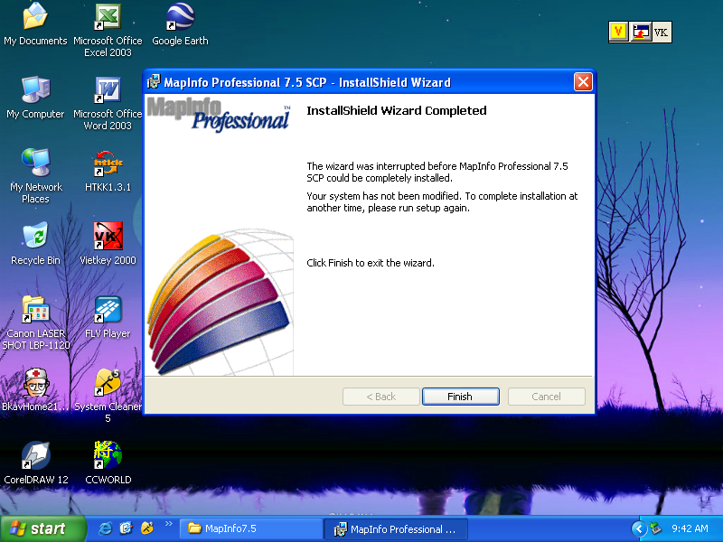
Mapinfo là một chương trình phần mềm xây dựng và quản lý các hệ thống thông tư Địa lý được cài đặt trong môi trường Window. Hiện nay chương trình mới nhất là Mapinfo 15.0 với nhiều tiện ích dùng để quản lý, xử lý và thể hiện các dữ liệu Địa lý nhằm thực hiện có hiệu quả các công việc như: thu thập, lưu trữ, phân tích, trình bày tất cả các dạng thông tin địa lý trên bản đồ lãnh thổ.
Chương trình Mapinfo có thể thực hiện các chức năng sau:
- Xây dựng và quản lý dữ liệu thông tin địa lý
- Tạo ra các bản đồ chuyên đề cho một vùng lãnh thổ
- Biên tập các đối tượng trên bản đồ máy tính: vẽ các đối tượng, chỉnh lý, xác định vị trí của các đối tượng.
- Tạo lưới chiếu hoặc thay đổi lưới chiếu cùng hệ toạ độ của bản đồ trên Mapinfo
- Tạo bảng chú giải
- Tạo tỷ lệ bản đồ: tỷ lệ thước hoặc tỷ lệ bằng chữ số
- Đăng ký hình ảnh vào hệ thống
- Các chức năng phân tích đối tượng địa lý như chọn đối tượng tổng hợp, phân tích đối tượng...
Nói chung, phần mềm Mapinfo là một phần mềm chuyên dụng phục vụ cho việc thành lập bản đồ giáo khoa và bản đồ chuyên đề phục vụ cho nhiều ngành khoa học có tính chuyên sâu. Đây là một phần mềm khó với nhiều chức năng phức tạp, cần phải có một kiến thức tin học khá mới sử dụng được.

Tự chấm điểm: 9.0 điểm
Nguyễn Thị Thanh Hiệp

Modul 24. KỸ THUẬT KIỂM TRA ĐÁNH GIÁ TRONG DẠY HỌC
MỤC TIÊU : Sau khi kết thúc việc học tập module này :
Nắm đuợc các bước cơ bản để xây dựng đề kiểm tra; nắm được kĩ thuật kiểm tra, đánh giá kết quả học tập của học sinh THCS
Thực hiện được việc biên soạn đề kiểm tra cho môn học cụ thể.
Sử dụng được các kĩ thuật kiểm tra, đánh giá trong dạy học để đánh giá kết quả học tập của học sinh và nâng cao hiệu quả dạy học.
Có thái độ tích cực trong việc bồi dưỡng nâng cao năng lực sử dụng các kĩ thuật kiểm tra, đánh giá phù hợp với đổi tượng và môn học cụ thể
Nội dung 1. CÁC KĨ THUẬT KIỂM TRA, ĐÁNH GIÁ ĐỊNH KỲ KẾT QUẢ HỌC TẬP CỦA HỌC SINH
Họat động 1: Thiết lập các bước cụ thể để xây dựng một đề kiểm tra cho môn học
1. Một số hạn chế của việc xây dựng đề kiểm tra hiện nay.
Một số giáo viên chưa nhận thức đúng tầm quan trọng của xây dựng đề kiểm tra.
Các bước ra đề kiểm tra không được chú ý đứng mức, đặc biệt là bước xây dựng ma trận đề, đáp án, thang điểm thử giải đề trước khi cho học sinh thực hiện.
Kĩ thuật viết đề chưa chuẩn.
Soạn đề kiểm tra thiếu chiều sâu.
Đề kiểm tra ít chú ý đến tính sáng tạo, thể hiện sự phân hoá quá thấp, hoặc quá cao.
2. Các bước xây dựng đề kiểm tra
Bước 1. Xác định mục đích của đề kiểm tra.
Đề kiểm tra là một công cụ dùng để đánh giá kết quả học tập của học sinh sau khi học xong một chủ đề, một chương, một học kì, một lớp hay một cấp học nên người biên soạn đề kiểm tra cần căn cứ vào mục đích, yêu cầu cụ thể của việc kiểm tra, căn cứ vào chuẩn kiến thức kĩ năng của chương trình và thực tế học tập của học sinh để xây dựng mục đích của đề kiểm tra cho phù hợp.
Ví dụ: Soạn đề kiểm tra 1 tiết HKI lớp 7
Sử dụng để đánh giá quá trình học tập của học sinh vào thời điểm giữa HKI, cho đối tượng HS có nhận thức trung bình là chủ yếu ở Trường THCS Cát Lái
Bước 2. Xác định hình thức đề kiểm tra.
Đề kiểm tra (viết) có các hình thức sau:
Đề kiểm tra tự luận;
Đề kiểm tra trắc nghiệm khách quan;
Đề kiểm tra kết hợp cả hai hình thức trên
Mỗi hình thức đều có ưu điểm và hạn chế riêng nên cần kết hợp một cách hợp lí các hình thức sao cho phù hợp với nội dung kiểm tra và đặc trưng môn học để nâng cao hiệu quả, tạo điều kiện để đánh giá kết quả học tập của học sinh chính sác hơn.
Ví dụ: Câu hỏi tự luận
Bước 3. Thiết lập ma trận đề kiểm tra .
Lập một bảng có hai chiều, một chiều là nội dung hay mạch kiến thức, kĩ năng chính cần đánh giá, một chiều là các cấp độ nhận thức của học sinh theo các cấp độ: nhận biết, thông hiểu và vận dụng
Trong mỗi ô là chuẩn kiến thức, kĩ năng chương trình cần đánh giá, tỉ lệ % só điểm, số lượng câu hỏi và tổng sổ điểm của các câu hỏi.
Số lượng câu hỏi của từng ô phụ thuộc vào mức độ quan trọng của mỗi chuẩn cần đánh giá, lượng thời gian làm bài kiểm tra và trọng số điểm quy định cho từng mạch kiến thức, từng cấp độ nhận thức.
Ví dụ:
KHUNG MA TRẬN ĐỀ KIỂM TRA
Cấp độ  Tên  chủ đề | Nhận biết | Thông hiểu | Vận dụng |  |  | Cộng
Cấp độ  Tên  chủ đề | Nhận biết | Thông hiểu | Cấp độ thấp | Cấp độ cao
Thành phần nhân văn của môi trường |  | Đọc bản đồ phân bố dân cư, giải thích được nguyên nhân của sự phân bố dân cư
Số câu  Số điểm  Tỉ lệ % |  | 1  1,5  15% |  |  | 1  1,5  15%
Môi trường đới nóng và hoạt động kinh tế của con người ở đới nóng | Trình bày những thuận lợi và khó khăn của điều kiện tự nhiên đối với sản xuất nông nghiệp ở đới nóng | Lấy ví dụ chứng minh mối quan hệ giữa dân số, tài nguyên và môi trường ở đới nóng | So sánh được sự khác nhau giữa biểu đồ nhiệt độ - lượng mưa của môi trường xích đạo ẩm và nhiệt đới | Xác định được hậu quả của vấn đề di dân ở thành phố Hồ Chí Minh đến môi trường của thành phố
Số câu  Số điểm  Tỉ lệ % | 1  1,5  15% | 1  1,5  15% | 1  2,0  20% | 1  2,0  20% | 4  70  70%
Môi trường đới ôn hòa và hoạt động kinh tế của con người ở đới ôn hòa | Trình bày được đặc điểm của ngành công nghiệp ở đới ôn hòa
Số câu  Số điểm  Tỉ lệ % | 1  1,5  15%
Tổng câu  Tổng điểm  Tỉ lệ % | 2  3,0  30% | 2  3,0  30% | 2  4,0  40% |  | 6  10,0  100%

Bước 4. Biên soạn câu hỏi theo ma trận.
Việc biên soạn câu hỏi theo ma trận cần đảm bảo nguyên tắc: loại câu hỏi, số câu hỏi và nội dung câu hỏi do ma trận đề quy định, mỗi câu hỏi trắc nghiệm khách quan chỉ kiểm tra một chuẩn hoặc một vấn đề, khái niệm.
Ví dụ: (1,5 điểm) Trình bày những thuận lợi và khó khăn của điều kiện tự nhiên đối với sản xuất nông nghiệp ở đới nóng.

Bước 5. Xây dựng hướng dẫn chấm (đáp án) và thang điểm.
Việc xây dựng hướng dẫn chấm (đắp án) và thang điểm đối với bài kiểm tra cần đảm bảo các yêu cầu:
Nội dung: khoa học và chính xác.
Cách trình bày: cụ thể, chi tiết nhưng ngắn gọn và dễ hiểu, phù hợp với ma trận đề kiểm tra.
Ví dụ: (1,5 điểm)
Mức đầy đủ: Nêu được các ý
- Môi trường xích đạo ẩm: Nhiệt độ và độ ẩm cao quanh năm
+ Cây cối phát triển quanh năm -> có thể trồng cây xen canh gối vụ. (0,5 điểm)
+ Sâu bệnh phát triển gây hại cho cây trồng, vật nuôi. (0,5 điểm)
- Môi trường nhiệt đới và nhiệt đới gió mùa: Khí hậu chia hai mùa mưa và khô.
+ Bố trí mùa vụ và lựa chọn loại cây trồng phù hợp theo mùa. (0,5 điểm)
+ Các biện pháp tưới, tiêu nước, chống hạn hán, xói mòn, phòng trừ sâu bệnh có ý nghĩa quan trọng (0,5 điểm)
Mức tương đối đầy đủ: Thiếu hoặc trử lời sai mỗi ý trừ 0,5 điểm
Mức không tính điểm: Cách trả lời khác hoặc không trả lời.
Bước 6. Xem xét lại việc biên soạn đề kiểm tra.
Đối chiếu từng câu hỏi với hướng dẫn chấm và thang điểm, phát hiện những sai sót hoặc thiếu chính sác của đề và đáp án. Sửa các từ ngữ, nội dung nếu thấy cần thiết để đảm bảo tính khoa học và chính xác.
Đối chiếu từng câu hỏi với ma trận đề, xem xét câu hỏi có phù hợp với chuẩn cần đánh giá không, có phù hợp với cấp độ nhận thức cần đánh giá không, sổ điểm có thích hợp không, thời gian dự kiến có phù hợp không .
Thử đề kiểm tra để tiếp tục điều chỉnh đề cho phù hợp với mục tiêu, chuẩn chương trình và đối tượng học sinh.
Hoàn thiện đề, hướng dẫn chấm và thang điểm.

Hoạt động 2: Xác định các mục tiêu kiểm tra, đánh giá và thiết lập bảng ma trận.
1.Xác định yêu cầu cần đạt được của nội dung kiểm tra
Xác định theo các cẩp độ: biết, hiểu, áp dụng, giáo viên phải căn cứ vào hệ thống các chuẩn kiến thức, kĩ năng được quy định trong chương trình của môn học để mô tả yêu cầu cần đạt theo các cấp độ của tư duy.
Nhận biết. Là múc độ thấp nhất, chủ yếu là ghi nhớ và nhắc lại được những gì đã được học trước đây. Động từ mô tả yêu cầu cần đạt ở cấp độ này thường bao gồm các động từ: nhận biết được, nêu được, phát biểu được, viết được, liệt kê được,...
Hiểu biết : Bao gồm cả biết nhưng ở mức độ cao hơn, đòi hỏi biết được cả ý nghĩa của tri thức, liên hệ chúng với những gì đã học, đã biết.
Hiểu được thể hiện ở ba dạng:
Thứ nhất là có thể truyền đạt lại thông tin thu nhận được bằng các thuật ngữ khác hay bằng một hình thức khác của thông tin;
Thứ hai là khi đưa ra một thông tin, có thể nắm vững được ý tưởng chính có trong thông tin đó, đồng thời hiểu được mối liên hệ bên trong giữa chúng,
Thứ ba là có khả năng đưa ra những kết luận bằng sự suy luận, khả năng tiên đoán,
Vận dụng: Được dựa trên sự thông hiểu, là mức độ cao hơn so với sự thông hiểu. Khi áp dụng, cần phải cần có vào những hoàn cảnh hoặc những điều kiện cụ thể để lựa chọn, sử dụng các tri thức đã học vào việc giải quyết một vấn đề nào đỏ.
Các mục tiêu học tập cần được xác định thống nhất với nguyên tắc về dạy học, bời vì chúng là cơ sở cho hoạt động giảng dạy và hoạt động học tập. Chẳng hạn, mục tiêu có khuyến khích cho cải tiến phương pháp giảng dạy và học tập không, hoặc giúp cho việc áp dụng những điều đã học vào thực tiến như thế nào.
2. Xây dựng ma trận cho đề kiểm tra
Khi viết câu hỏi phải căn cứ vào bảng đặc trưng (còn gọi là bảng đặc tính, hay bảng ma trận hai chiều).
Để thành lập bảng đặc trưng cần phải tiến hành phân tích nội dung của môn học, cần liệt kê các mục tiêu giảng dạy cụ thể hay các năng lực cần được đo, Sau đó phải quyết định là cần bao nhiêu câu hỏi cho mỗi mục tiêu. Số lượng câu hỏi tuỳ thuộc vào mức độ quan trọng của từng mục tiêu và các khía cạnh khác nhau cần đo lường,
Các bước cơ bản thiết lập ma trận đề kiểm tra:
B1. Liệt kê tên các chủ đề (nội dung, chương...) cần kiểm tra;
B2. Viết các chuẩn cần đánh giá đối với mỗi cấp độ tư duy;
B3. Quyết định phân phổi tỉ lệ % tổng điểm cho mãi chủ đề
B4. Quyết định tổng sổ điểm của bài kiểm tra;
B5. Tính số điểm cho mỗi chủ đề tương ứng với tỉ lệ %;
B6. Tính tỉ lệ %, số điểm và quyết định số câu hỏi cho mỗi chuẩn
B7. Tính tổng số điểm và tổng số câu hỏi cho mỗi cột;
B8. Tính tỉ lệ % tổng sổ điểm phân phối cho mỗi cột;
B9. Đánh giá lại ma trận và chỉnh sửa nếu thấy cần thiết.
Hoạt động 3: Thực hiện viết đề kiểm tra tự luận và trắc nghiệm khách quan.
1. Viết câu hỏi
Đối với câu hỏi kiểm tra cần được diễn đạt một cách rõ ràng, chú ý đến cấu trúc ngữ pháp. Từ ngữ lựa chọn phải chính xác, nên thử nhiều cách đặt câu hỏi và lựa chọn cách đặt câu hỏi đơn giản nhất, tránh tăng mức độ khó của câu hỏi bằng cách diễn đạt câu phức tạp, tránh có những từ thừa hay những câu thừa.
Cần xác định được thời gian cần cho việc trả lời câu hỏi.
Một trong những cách có thể cải tiến câu tự luận để nâng cao độ tin cậy là tăng số câu hỏi trong bài kiểm tra, giảm độ dài ở phần trả lời của mỗi câu.
2. Viết hướng dẫn chấm
Cần phải có một bảng hướng dẫn nêu rõ những khái niệm, những ý tưởng, những lập luận, khối lượng dài ngắn và một số vấn đề khác tạo nên một bài trả lời chấp nhận đuợc. Mặt khác, cần dự kiến đưa ra một số vấn đề có thể xuất hiện trong bài làm để có cách xử lí và cho điểm.
Có hai cách chấm điểm là chấm theo kiểu phân tích và chấm theo kiểu phân loại nhóm, tùy theo mục đích kiểm tra, đánh giá.
Thứ nhất là chấm theo kiểu phân tích, được tiến hành bằng cách cho điểm các câu trả lời cần có theo từng tiêu chí đã xác định. Như vậy trong bài sẽ có các điểm thành phần và sau đó cộng lại.
Thứ hai là chấm theo kiểu phân loại. Kiểu này đòi hỏi người chấm phải đọc sơ bộ tất cả các bài làm, sau đồ phân loại bài theo các nhóm.
Việc chia nhóm được tiến hành trước khi cho điểm để người chấm có thể suy nghĩ, so sánh giữa các bài với nhau.
Cách chấm theo kiểu phân loại có thể đánh giá tổng thể câu trả lời bằng một điểm số hoặc bằng xếp loại, điểm số có thể căn cứ vào ấn tượng chung hay tiêu chí nhất định và được đặt vào mốc ấn định các mức độ khác nhau về chất lượng bài làm.
Hoạt động 4: Thực hành viết hệ thống câu trắc nghiệm khách quan.
1. Các yêu cầu đối với câu hỏi trắc nghiệm khách quan nhiều phương án lựa chọn
Tránh sử dụng trong các phương án trả lời bằng các cụm từ như “Tất cả những từ trên' hay “Tất cả những câu trên" hoặc “Không có câu nào ở trên".
Câu hỏi phải đánh giá những nội dung quan trọng của chương trình.
Câu hỏi phải phù hợp với các tiêu chí ra đề kiểm tra về mặt trình bày và số điểm tương ứng.
Không nên trích dẫn nguyên văn những câu có sẵn trong sách giáo khoa.
Từ ngữ, cấu trúc của câu hỏi phải rõ ràng và dễ hiểu đối với mọi học sinh.
Mỗi phương án nhiễu phải hợp lí đối với những học sinh không nắm vững kiến thức.
Mỗi phương án sai nên xây dựng dựa trên các lỗi hay nhận thức sai lệch của học sinh.
Đáp án đúng của câu hỏi này phải độc lập với đáp án đúng của các câu hỏi khác trong bài kiểm tra.
Phần lựa chọn phải thống nhất và phù hợp với nội dung của câu dẫn.
Mỗi câu hỏi chỉ có một đáp án đúng, chính xác nhất.
Ví dụ: Chọn 1 đáp án đúng nhất
Việt Nam nằm trong vĩ độ địa lí từ 8⁰34’B đến 23⁰23’B, do đó Việt Nam chịu ảnh hưởng của loại gió:
- Tín Phong Bắc bán cầu
- Tín Phong Nam bán cầu
- Tây ôn đới Bắc bán cầu
- Tây ôn đới Nam bán cầu
2. Yêu cầu khi viết loại câu hỏi đúng- sai
Câu hỏi yêu cầu người trả lời khẳng định (khoanh vào phương án “Đúng”) hoặc phủ định (Khoanh vào phương án “Sai”) một vấn đề nào đó. Cần chú ý không nên sử dụng quá nhiều câu hỏi trắc nghiệm dạng này tỏng một đề thi hoặc xu hướng hiện nay là ghép nhiều câu trắc nghiệm đúng – sai thánh một câu hỏi.
Ví dụ: Khoanh vào “đúng” hoặc “sai” ứng với mỗi trường hợp
Trong lớp vỏ không khí, có các loại khí chủ yếu sau đây:
Thành phần của lớp vỏ khí | Đúng/Sai
Khí Ô-xi chiếm 21% thể tích không khí | Đúng/Sai
Hơi nước chiếm thể tích rất lớn trong không khí | Đúng/Sai
3. Gợi ý cách viết câu điền vào chỗ trống
Câu điền vào chỗ trống thể hiện một dạng của câu trả lời ngắn. Khi viết loại câu hỏi này, không nên để quá nhiều khoảng trống trong một câu,
Đối với loại câu điển vào chỗ trổng cũng nên hạn chế dùng nguyên mẫu những câu lấy từ trong sách giáo khoa.
Ví dụ: Điền từ thích hợp vào chỗ trống
Ở vùng núi, người dân chủ yếu sống bằng nghề trồng trọt, chăn nuôi, sản xuất hàng………, nền kinh tế mang tính chất…………………….
4. Gợí ý để viết loại câu hỏi ghép đôi
Câu hỏi có hai phần, phần dẫn (thường được để ở bên trái) là các câu, các mệnh đề… và phần trả lời (thướng được để ở bên phải) mà nếu được ghép với phần dẫn sẽ tạo ra mệnh đề hoặc các ý hoàn chỉnh và chính xác. Phần trả lời bao giờ cũng có số lượng các ý hớn hơn phần dẫn.
Ví dụ: Nối một phương án ở cột A với một phương án ở cột B
A | B
Đới nóng | Lượng nhiệt cao, một năm có 4 mùa, gió Tín Phong và Tây ôn đới thay nhau thổi quanh năm.
Đới nóng | Lượng nhiệt trung bình, phân hóa thành 4 mùa, gió Tây ôn đới thổi thường xuyên.
Đới ôn hòa
Đới ôn hòa | Quanh năm nóng, gió Tín Phong thổi thường xuyên lượng mưa trung bình năm đạt 1000 – 2000mm.
Hoạt động 5: Thực hành phân tích câu trắc nghiệm khách quan nhiều lựa chọn.
1. Cách tính độ khó của câu trắc nghiệm
Cách tính độ khó thông dụng nhất của câu trắc nghiệm là tính tỉ lệ phần trăm số người trả lời đúng câu trắc nghiệm.
Số người trả lời đứng câu i
Độ khó của câu trắc nghiệm thứ i =
Số người làm bài trắc nghiệm
Việc sử dụng trị số độ khó theo cách tính trên cho thấy rõ mức độ khó, dễ phụ thuộc vào cả câu trắc nghiệm và cả người trả lời. Ngoài ra, đại lượng phản ánh độ khó, dễ của bài trắc nghiệm cũng phụ thuộc vào các lĩnh vực khoa học khác nhau đối với từng đối tượng cụ thể.
Giá trị chỉ số độ khó thay đổi từ 0 đến 1, các câu trắc nghiệm trong bài trắc nghiệm thường có các độ khó khác nhau, giá trị độ khó càng nhỏ thì câu trắc nghiệm càng khó và ngược lại,
2. Cách tính độ phân biệt
Có nhiều cách tính độ phân biệt của câu trắc nghiệm. Một trong những
cách tính đơn giản và thông dụng là: Lấy tỉ lệ phần trăm làm đúng câu trắc nghiệm trong nhóm điểm cao trừ đi tỉ lệ phần trăm làm đúng trong nhóm điểm thấp.
Khi xét yêu cầu về chỉ số độ phân biệt cần căn cứ vào mục đích trắc nghiệm. Nếu bài trắc nghiệm theo chuẩn (nhằm mục đích phân biệt, lụa chọn học sinh) thì cần những câu trắc nghiệm có chỉ số về độ phân biệt cao. Còn bài trắc nghiệm theo tiêu chí (xác định mức độ đạt được mục tiêu môn học) thì chỉ sổ này không quan trọng.
Một số quy tắc để đánh giá sơ bộ độ phân biệt là:
Sổ học sinh của nhóm cao và nhóm thấp cùng đạt được sổ câu hỏi đúng như nhau thì độ phân biệt của câu hỏi bằng 0.
Số học sinh của nhóm cao đạt được số câu hỏi đúng nhiều hơn số học sinh ở nhóm thấp thì độ phân biệt là dương.
Số học sinh của nhóm cao đạt được số câu hỏi đúng ít hơn số học sinh ờ nhóm thấp thì độ phân biệt là âm.
Như vậy, muốn có độ phân biệt tốt thì bài trắc nghiệm cần phải có độ khó ở mức trung bình, khi đó điểm số thu đuợc sẽ được trải rộng.
3. Mức độ lôi cuốn vào các phương án trả lời
Riêng đối với câu trắc nghiệm khách quan loại câu nhiều lựa chọn, ngoài hai chỉ số về độ khó và độ phân biệt, còn có một chỉ số nữa cần quan tâm phân tích, đó là mức độ lôi cuốn vào các phương án trả lời.
Trong trường hợp một phương án nhiễu có quá nhiều học sinh lựa chọn, thậm chí hơn rất nhiều so với phương án đúng, điều này chứng tỏ có sự hiểu lầm nào đó giữa phương án đúng và phương án nhiễu. Do đó đối với câu nhiều lựa chọn, cần phải phân tích tỉ mỉ từng phương án trả lời. Nguyên tắc làm căn cứ cho việc phân tích các phương án trả lời ở câu trắc nghiệm là:
Phương án trả lời đúng phải tương quan thuận với tiêu chí
Phương án trả lời sai phải tương quan nghịch với tiêu chí,
Cần đặc biệt chú ý là ở phương án đúng, tỉ lệ lựa chọn của nhỏm điểm cao phải nhiều hơn nhóm điểm thấp; ở phương án sai, tỉ lệ lựa chọn của nhóm thấp nhiều hơn nhóm cao.
Ngoài ra, còn sử dụng các hình thức kiểm tra, đánh giá thông qua các phương pháp dạy học như đàm thoại – gợi mở, hoạt động nhóm, khai thác kiến thức từ tranh ảnh, sơ đồ,….
Một số hình ảnh
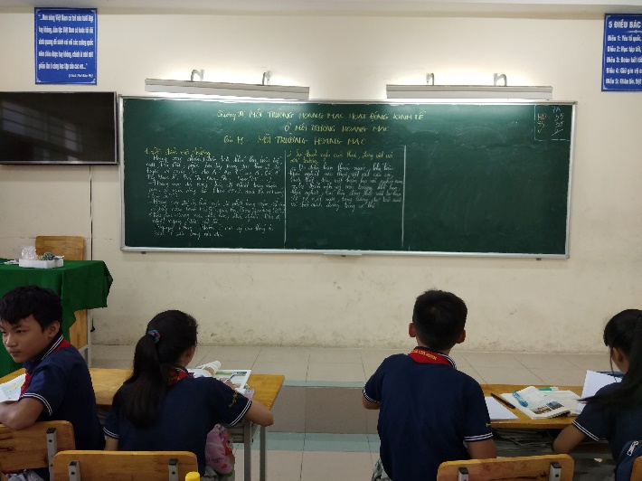 | 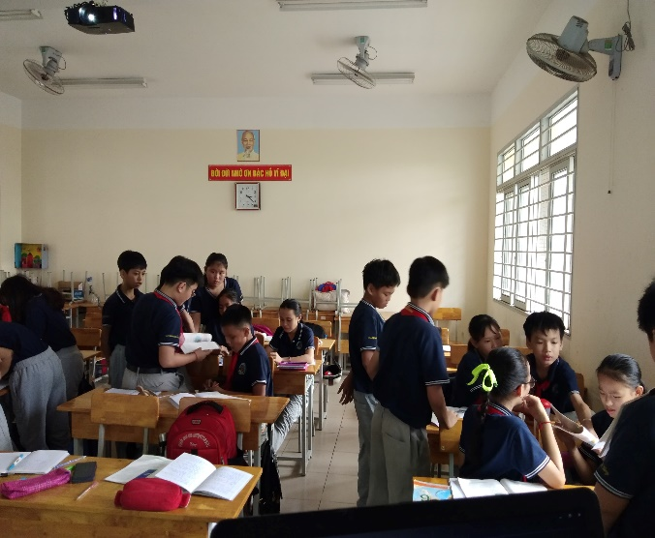
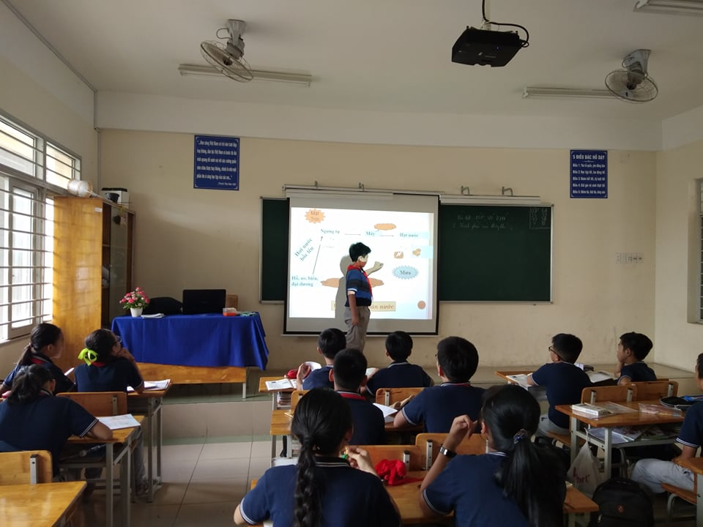

Tự chấm điểm: 9.0 điểm
Nguyễn Thị Thanh Hiệp

MODULE 32: HOẠT ĐỘNG CỦA GIÁO VIÊN CHỦ NHIỆM
1. Vị trí, vai trò và tầm quan trọng của công tác chủ nhiệm lớp
- Giáo viên chủ nhiệm lớp được thay mặt hiệu trưởng quản lí và giúp lớp tổ chức học tập, rèn luyện đạt mục tiêu đào tạo, giáo viên chủ nhiệm vừa đóng vai quản lí hành chính nhà nước, vừa đóng vai trò người thầy giáo, đồng thời còn đóng vai trò người đại diện cho quyền lợi của tập thể lớp.
- Là người chủ chốt của trường làm công tác giáo dục học sinh.
- Nắm chắc tư tưởng, tinh thần thái độ và kết quả học tập, rèn luyện của học sinh, phối hợp với gia đình và đoàn thể để giúp đỡ, cảm hóa học sinh trong rèn luyện để trở thành người tốt cho xã hội.
- Giáo viên chủ nhiệm có vai trò rất lớn trong việc nâng cao chất lượng cũng như hình thành nhân cách cho học sinh. Vai trò của giáo viên chủ nhiệm khi tham gia công tác giáo dục không chỉ là nắm được những chỉ số của quản lí hành chính đơn thuần như tên, tuổi, số lượng, hoàn cảnh gia đình của học sinh, trình độ học sinh về học lực, hạnh kiểm mà còn phải dự báo xu hướng, tổ chức giáo dục, dạy học phù hợp điều kiện khả năng của từng học sinh.
- Nêu cao các phẩm chất trong công tác giáo dục học sinh:
+ Gần gũi yêu thương, tôn trọng và đối xử công bằng với học sinh, an tâm với nghề dạy học.
+ Có ý thức trách nhiệm, tinh thần khắc phục khó khăn, tận tụy sáng tạo trong lao động sư phạm.
+ Gắn bó mật thiết với tập thể sư phạm và cộng đồng.
+ Sống giản dị, lành mạnh, trung hậu, bao dung, vui tươi, cởi mở. Có tác phong mẫu mực.
+ Ham hiểu biết cái mới, luôn nâng cao trình độ và rèn luyện tự hoàn thiện nhân cách.
* Để đảm bảo được nhiệm vụ trồng người thì mỗi giáo viên phải có nhiệm vụ đào tạo nên những con người có đức, có tài cho xã hội. Bởi thế nhiệm vụ của mỗi người không chỉ cung cấp cho học sinh những kiến thức về tự nhiên, xã hội mà còn phải xây dựng và hình thành cho các em ý thức tự chủ, tinh thần trách nhiệm cao ngay từ nhỏ… Nói cách khác, giáo viên vừa dạy chữ, vừa dạy cách làm người cho các em khi còn ngồi trên ghế nhà trường.

2. Nhiệm vụ của giáo viên chủ nhiệm lớp
- Giảng dạy bộ môn, tổ chức giáo dục rèn luyện học sinh.
- Học tập, nâng cao sự hiểu biết, đạt trình độ chuẩn, phấn đấu đạt trên chuẩn.
- Nêu cao các phẩm chất trong công tác giáo dục học sinh:
+ Gần gũi yêu thương, tôn trọng và đối xử công bằng với học sinh, an tâm với nghề dạy học.
+ Có ý thức trách nhiệm, tinh thần khắc phục khó khăn, tận tụy sáng tạo trong lao động sư phạm.
+ Gắn bó mật thiết với tập thể sư phạm và cộng đồng.
+ Sống giản dị, lành mạnh, trung hậu, bao dung, vui tươi, cởi mở. Có tác phong mẫu mực.
+ Ham hiểu biết cái mới, luôn nâng cao trình độ, kĩ năng nghề nghiệp và rèn luyện tự hoàn thiện nhân cách.
- Xây dựng kế hoạch các hoạt động giáo dục thể hiện rõ mục tiêu, nội dung, phương pháp giáo dục bảo đảm tính khả thi, phù hợp với đặc điểm học sinh, với hoàn cảnh và điều kiện thực tế nhằm thúc đẩy sự tiến bộ của cả lớp và của từng học sinh;
- Thực hiện các hoạt động giáo dục theo kế hoạch đã xây dựng;
- Phối hợp chặt chẽ với gia đình học sinh, với các giáo viên bộ môn, Đoàn thanh niên Cộng sản Hồ Chí Minh, Đội Thiếu niên Tiền phong Hồ Chí Minh, các tổ chức xã hội có liên quan trong việc hỗ trợ, giám sát việc học tập, rèn luyện, hướng nghiệp của học sinh lớp mình chủ nhiệm và góp phần huy động các nguồn lực trong cộng đồng phát triển nhà trường;
- Nhận xét, đánh giá và xếp loại học sinh cuối kỳ và cuối năm học; đề nghị khen thưởng và kỷ luật học sinh; đề nghị danh sách học sinh được lên lớp thẳng, phải kiểm tra lại, phải rèn luyện thêm về hạnh kiểm trong kỳ nghỉ hè, phải ở lại lớp; hoàn chỉnh việc ghi sổ điểm và học bạ học sinh;
- Báo cáo thường kỳ hoặc đột xuất về tình hình của lớp với Hiệu trưởng.
* Để đảm bảo được nhiệm vụ trồng người thì mỗi giáo viên phải có nhiệm vụ đào tạo nên những con người có đức, có tài cho xã hội. Bởi thế, nhiệm vụ của mỗi người không chỉ cung cấp cho học sinh những kiến thức về tự nhiên, xã hội mà còn phải xây dựng và hình thành cho các em ý thức tự chủ, tinh thần trách nhiệm cao ngay từ nhỏ… Nói cách khác, giáo viên vừa dạy chữ, vừa dạy cách làm người cho các em khi còn ngồi trên ghế nhà trường.
- Xây dựng tập thể lớp
- Cần tạo lập tốt các mối quan hệ trong tập thể
- Có các biện pháp xây dựng các mối quan hệ tốt trong lớp học
- Nguyên tắc xây dựng tập thể:
+ Phát huy tối đa mọi tiềm năng, thế mạnh của học sinh trong các hoạt động xây dựng tập thể lớp vững mạnh.
+ Tôn trọng, tin tưởng học sinh sẽ tạo niềm tin cho học sinh và từ đó giáo dục cho các em ý thức tự giác, tinh thần trách nhiệm (với công việc, với bản thân, với mọi người).
+Tập thể HS cùng tham gia tự quản các hoạt động sẽ góp phần giáo dục và hình thành cho HS các kĩ năng tổ chức, điều khiển, biết tự đánh giá kết quả hoạt động
- Tổ chức các hoạt động tập thể
CHƯƠNG TRÌNH HOẠT ĐỘNG GIẲO DỤC NGOÀI GIỜ LẾN LỚP 6
Tháng | Chủ điểm | Nội dung và hình thức hoạt động
9 | TRUYỀN  THỐNG  NHÀ  TRUỜNG | - Thảo luận nội dung và nhiệm vụ năm học mới.  - Tổ chức đội ngũ cán bộ lớp.  - Nghe giới thiệu về truyền thống của trường.  - Tập các bài hát quy định.
10 | CHĂM NGOAN HỌC GIỎI | - Nghe giới thiệu thư Bác Hồ.  - Lễ giao ước thi đua giữa các tổ, cá nhân.  - Trao đổi về kinh nghiệm học tập ở THCS.  - Thi văn nghệ giữa các tổ.
11 | TỐN SƯ TRỌNG ĐẠO | - Nghe giới thiệu về đội ngũ thầy, cô giáo trong trường.  - Lễ đăng kí “Tháng học tỏt, tuần học tốt".  - Trao đổi tâm tình và ca hát mừng ngày 20 /11.  - Tổ chức kỉ niệm ngày 20/11.
12 | UỐNG NUỚC  NHỚ NGUỒN | - Hội vui học tập.  - Tìm hiểu truyền thống cách mạng của địa phương.  - Nghe nói chuyện về ngày 22/12.
1 và 2 | MỪNG ĐẢNG MỪNG XUÂN | - Trình bày kết quả sưu tầm về ca dao, tục ngữ và nét đẹp truyền thống quê hương.  - Tìm hiểu gương sáng Đảng viên ở quê huơng.  - Sinh hoạt văn nghệ mừng Đảng, mừng xuân.  - Thảo luận biện pháp thực hiện kế hoạch ở học kì II.
3 | TIẾN BUỚC LÊN ĐOÀN | - Ca hát về mẹ và cô giáo.  - Nghe giới thiệu về ý nghĩa ngày thành lập Đoàn 26/3.  - Tìm hiểu về gương các anh chị đoàn viên tiêu biểu.  - Thảo luận kế hoạch chuẩn bị Hội trại 26 /3.
4 | HÒA BÌNH VÀ HỮU NGHỊ | - Thi tìm hiểu cuộc sống của thiếu nhi các nước.  - Trò chơi hối đáp về một chủ đề toàn cầu.  - Văn nghệ ca ngợi vẻ đẹp của quê hương, đất nước và mừng ngày chiến thắng 30/4.
5 | BẮC HỔ KÍNH YẾU | - Sưu tầm chuyện về thời niên thiếu của Bác Hồ  - Ca hát về Bác Hồ.  - Trao đổi về nội dung 5 điều Bác Hồ dạy.
3. Trong công tác phối kết hợp với BGH, các cơ quan đoàn thể và PHHS
- Điều tra lí lịch học sinh nắm được hoàn cảnh cũng như cá tính của từng em và có biện pháp giáo dục các em cho phù hợp.
- Làm tốt công tác bảo vệ cảnh quan môi trường. Xây dựng và bảo vệ cơ sở vật chất nhà trường. Thực hiện phong trào “Xây dựng trường học thân thiện, học sinh tích cực”. (Giáo viên cùng với hội cha mẹ học sinh và tập thể học sinh trong lớp quyên góp quà và tiền mặt để thăm hỏi gia đình những học sinh có hoàn cảnh đặc biệt).
- Trong buổi họp phụ huynh đầu năm cần nêu rõ cho phụ huynh biết những quy định mà lớp cũng như trường, đề nghị cha mẹ học sinh phối hợp thực hiện nghiêm túc nhằm đạt hiệu quả giáo dục như mong muốn.
- Tạo mối liên hệ gắn bó mật thiết với cha mẹ học sinh, trao đổi kịp thời với phụ huynh học sinh các vấn đề có liên quan trong công tác giáo dục học sinh.
- Chủ động nắm bắt kế hoạch hàng tháng của tổ chức Đoàn - Đội để xây dựng kế hoạch riêng phù hợp với đặc điểm tình hình của lớp và động viên các em tích cực tham gia.
* Người giáo viên làm công tác giảng dạy còn phải tích cực tìm tòi, nghiên cứu sách vở, học hỏi đồng nghiệp và những người đi trước để vận dụng các phương pháp dạy học một cách linh hoạt, khéo léo, phù hợp với từng bài, từng phần nhằm nâng cao chất lượng dạy và học cũng như để lôi cuốn, tạo hứng thú và đưa các em đến với niềm đam mê thích thú trong học tập.
- Luôn giữ mối quan hệ gần gũi, thân thiết và tốt đẹp với học sinh, khuyến khích các em nói ra những gì mình nghĩ để tất cả các giờ học đều thoải mái, vui tươi và sôi nổi hơn.
4. Một số hoạt động khi chủ nhiệm lớp 6E
4.1. Tìm hiểu, nắm bắt đối tượng học sinh
Ngay sau khi nhận lớp chủ nhiệm, tôi tiến hành tìm hiểu, nắm bắt thông tin về đối tượng học sinh lớp chủ nhiệm qua các kênh thông tin khác nhau: Điều tra qua học bạ năm học trước của học sinh, qua giáo viên chủ nhiệm cũ; lập phiếu điều tra các thông tin cá nhân; tiến hành phân loại học sinh…
Sự phân loại và các thông tin trên là căn cứ để lựa chọn học sinh có năng lực, nhiệt tình vào Ban cán sự lớp, BCH chi đoàn; đồng thời cũng là cơ sở để đưa ra những biện pháp phù hợp trong việc giáo dục học sinh lớp chủ nhiệm.
4.2. Hoàn thiện tổ chức lớp
Cơ sở lựa chọn đội ngũ cán sự có thể căn cứ vào hồ sơ học bạ của học sinh, căn cứ vào những thông tin cá nhân của học sinh đã thu thập được; căn cứ sự tín nhiệm của tập thể lớp; sự nhiệt tình, năng nổ, ý thức tổ chức kỷ luật, tính gương mẫu và các biểu hiện ban đầu của học sinh trong tập thể lớp.
Giáo viên chủ nhiệm cần phân công nhiệm vụ cụ thể cho ban cán sự lớp. Giáo viên có thể phân thêm tổ phó (có sự thay đổi luân phiên theo từng tháng để phát huy tốt vai trò tự quản của học sinh).
Xây dựng dựng đội ngũ tự quản là nền tảng cho công tác chủ nhiệm và cũng là một việc làm quan trọng và khó khăn đối với giáo viên chủ nhiệm.
Khi đã tìm được đội ngũ cán bộ lớp, cần bồi dưỡng học sinh ý thức trách nhiệm cao đối với lớp, phục vụ tập thể lớp, biết phê bình và tự phê bình, phương pháp quản lý lớp.
Trong xây dựng đội ngũ cán bộ lớp, không phó mặc việc lớp cho đội ngũ cán bộ lớp.
4.3. Lập sơ đồ tổ chức lớp học
Khi sắp xếp chỗ ngồi cho học sinh trong lớp, không nên quá áp đặt và cũng không đưa ra tiêu trí xếp nam, nữ ngồi cạnh nhau. Có thể dựa trên các cơ sở: Tình trạng sức khỏe của học sinh; học lực và căn cứ vào nhiệm vụ của ban cán sự lớp (thường là HS khá giỏi sẽ ngồi cạnh HS trung bình, yếu để các em dễ dàng giúp đỡ lẫn nhau)
Lưu ý: Học sinh cần ngồi đúng theo sơ đồ lớp học dưới sự giám sát của giáo viên bộ môn trong các tiết học, tổ trưởng…
Giáo viên cần có sự điều chỉnh chồ ngồi của học sinh kịp thời nếu thấy sự bất hợp lí theo phản ánh của chính bản thân học sinh, cán sự lớp, giáo viên bộ môn,…. ví dụ mất trật tự, không chú ý, nhận thức chậm.
4.4. Xây dựng tiêu chí thi đua cụ thể
Căn cứ vào đặc điểm tình hình lớp, lập tiêu trí thi đua, mục tiêu cụ thể, các giải pháp thực hiện rồi công bố trước lớp được tập thể học sinh và xin ý kiến phụ huynh tại cuộc họp phụ huynh đầu năm. Sau đó thống nhất, đưa ra cho tập thể lớp thực hiện, lấy đó làm cơ sở để xếp loại thi đua.
Có sự điều chỉnh và thay đổi, bổ sung kịp thời tùy theo tình hình thực hiện nội quy, nề nếp và ý thức rèn luyện của học sinh.
Đề ra định mức khen thưởng và kỉ luật kịp thời thông qua cuộc họp phụ huynh đầu năm, giữa năm,...
4.5. Giáo dục đạo đức học sinh qua tiết sinh hoạt chủ nhiệm
Giờ sinh hoạt có thể theo tiến trình: Nhận xét, đánh giá (từ 15 đến 20 phút); sinh hoạt tập thể (từ 25 đến 30 phút) với các hoạt động vui học, rèn kỹ năng sống để học sinh có cơ hội được thể hiện mình.
Khen thưởng các học sinh có thành tích tốt ở trường, lớp; ngòai ra, còn phê bình hoặc nhắc nhớ những học sinh chưa ngoan, mắc sai phạm; động viên, quan tâm đến những học sinh còn yếu, kém.

4.6. Kết hợp chặt chẽ với giáo viên bộ môn
Nội dung phối hợp: Để dạy học có hiệu quả; để theo dõi, kiểm tra và đôn đốc việc học tập của tập thể và cá nhân; giáo viên chủ nhiệm thường xuyên tập hợp ý kiến của đồng nghiệp về lớp mình, lớp bạn; trao đổi trực tiếp với đồng nghiệp về những vấn đề cụ thể của lớp để cùng đưa ra giải pháp giáo dục thống nhất; đề xuất các ý kiến của tập thể học sinh về công tác dạy và học với giáo viên có liên quan...
4.7. Kết hợp với cha mẹ học sinh, gia đình học sinh
Khi làm công tác chủ nhiệm, giáo viên cần: Tổ chức và thực hiện tốt các kỳ họp phụ huynh học sinh do nhà trường đề ra.
Đi thăm trao đổi trực tiếp hoặc trao đổi qua điện thoại với gia đình học sinh khi cần thiết (khi học sinh bị điểm thấp, nghỉ học không lí do, đến kì thi giữa kì và học kì…)
Thiết lập mối quan hệ giữa nhà trường và gia đình qua sổ liên lạc và qua điện thoại.
Cung cấp cho phụ huynh số điện thoại của giáo viên chủ nhiệm để phụ huynh tiện liên hệ khi cần thiết.
4.8. Kết hợp chặt chẽ với các đoàn thể
Giáo viên chủ nhiệm phải nắm bắt được kế hoạch của nhà trường, Đoàn thanh niên để phối hợp và phổ biến kịp thời đến học sinh.
Thường xuyên động viên, đôn đốc nhắc nhở các em tham gia tốt các hoạt động đoàn thể, phong trào thi đua do đoàn thể phát động.
Thường xuyên động viên, đôn đốc nhắc nhở các em thực hiện tốt các các nội quy, quy định mà ban nề nếp của trường đề ra.
- Tình hình của lớp 6E
- Về hoàn cảnh gia đình: Ba mẹ chủ yếu làm nông, nhiều học sinh gia đình còn rất khó khăn; đa số từ các tỉnh lẻ chuyển đến sinh sống nên phải ở nhà thuê, nhà thì đông con, đang độ tuổi ăn học,… GVCN đã đến nhà thăm hỏi và nhờ nhà trường giúp đỡ bằng cách trao các học bổng hoặc tặng những phần quà có ý nghĩa (có hình ảnh bên dưới)
- Về học tập: Đa số các em chăm ngoan, học tốt. Có tích cực, sôi nổi trong học tập. Tuy nhiên, vẫn còn một số học sinh chưa thực sự tập trung trong giờ học, còn hiếu động, chưa ý thức việc học.
- Về hoạt động phong trào: Hầu hết các em đều tham gia các hoạt động phong trào của trường, lớp đề ra, Và đã đem về nhiều thành tích cho l
- Kết quả đạt được qua chủ nhiệm lớp 6E ở HKI
- Về học lực: Trên 50% HS khá, giỏi
- Về tham gia tích cực các hoạt động, phong trào của trường, của quận và kết quả:
+ Giải nhất cuộc thi “ Kéo co” của trường
+ Giải ba cuộc thi “ Cắm hoa”, “ Hội thi – Làm tập san” và “ Bóng rổ”,
+ Đạt nhiều giải cá nhân cấp trường và cấp quận.
Một số hình ảnh của lớp
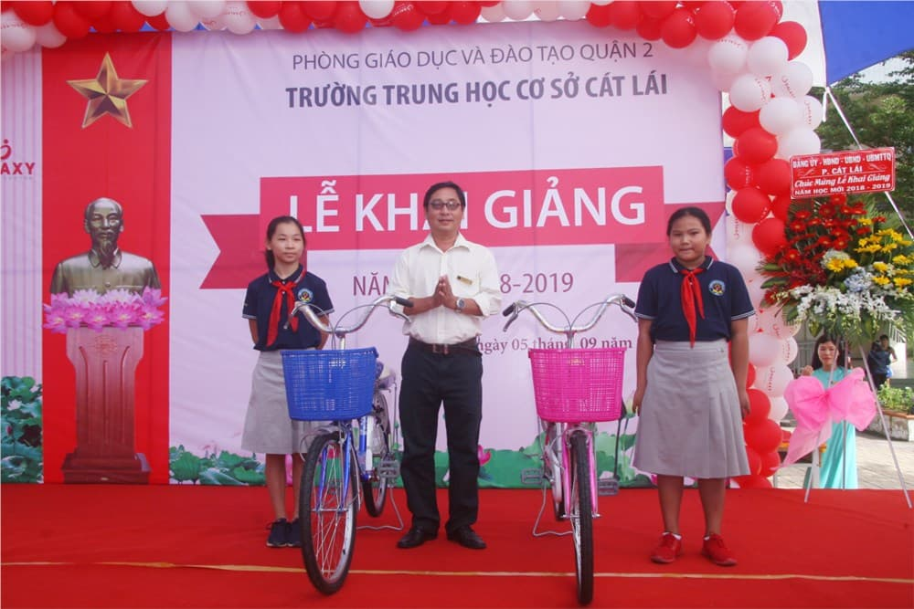 | 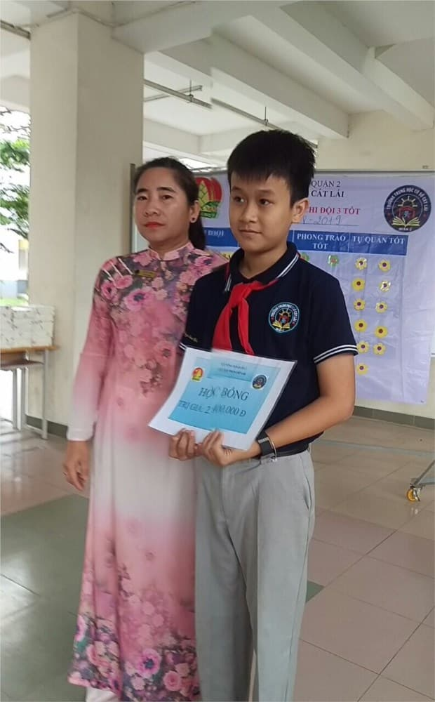
BGH trao quà cho HS có hoàn cảnh khó khăn
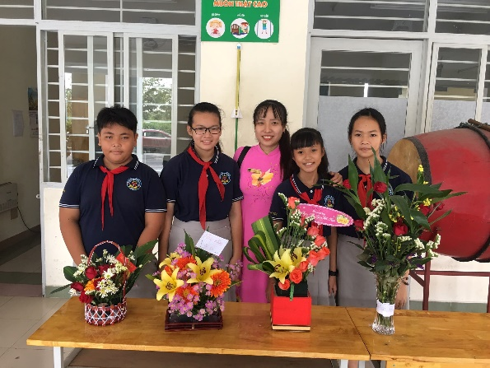 | 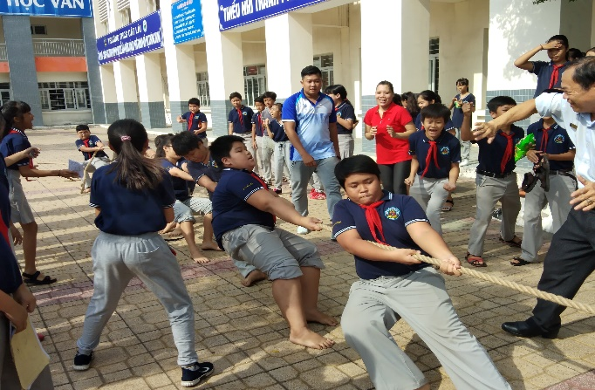
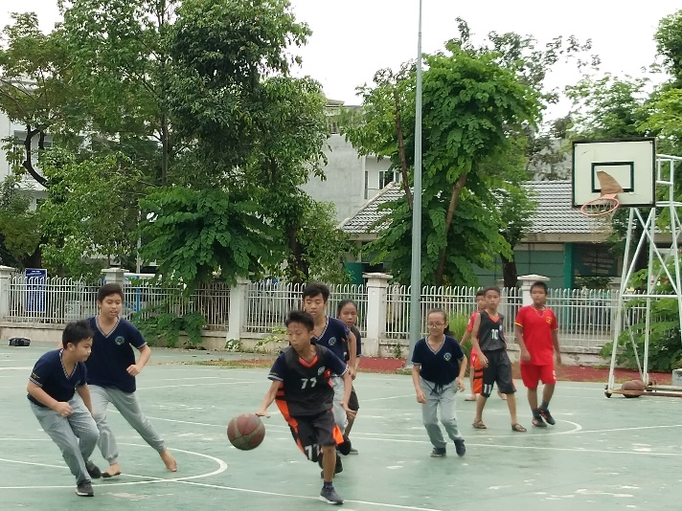 | 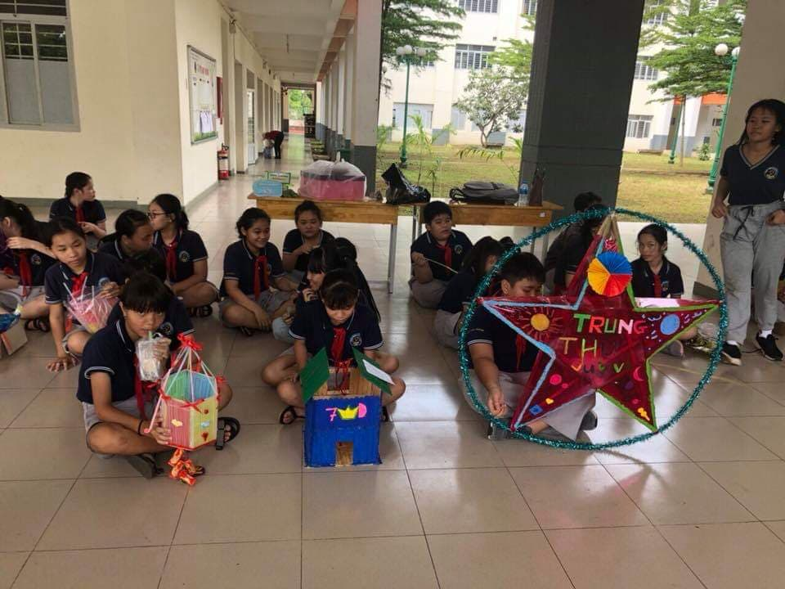
Lớp tham gia các hoạt động

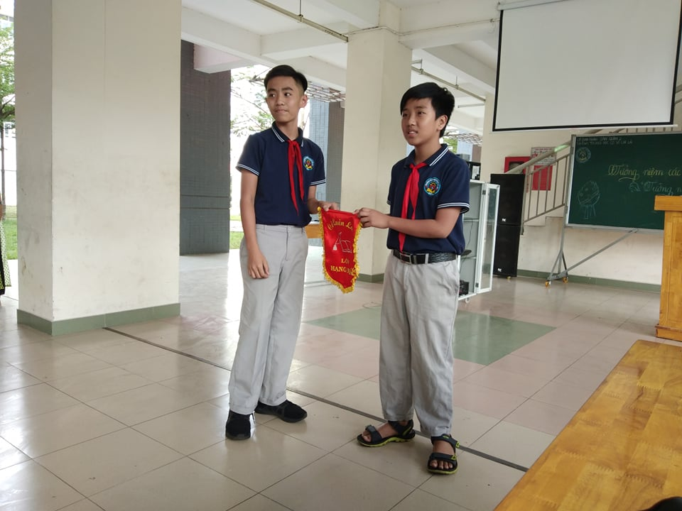 | 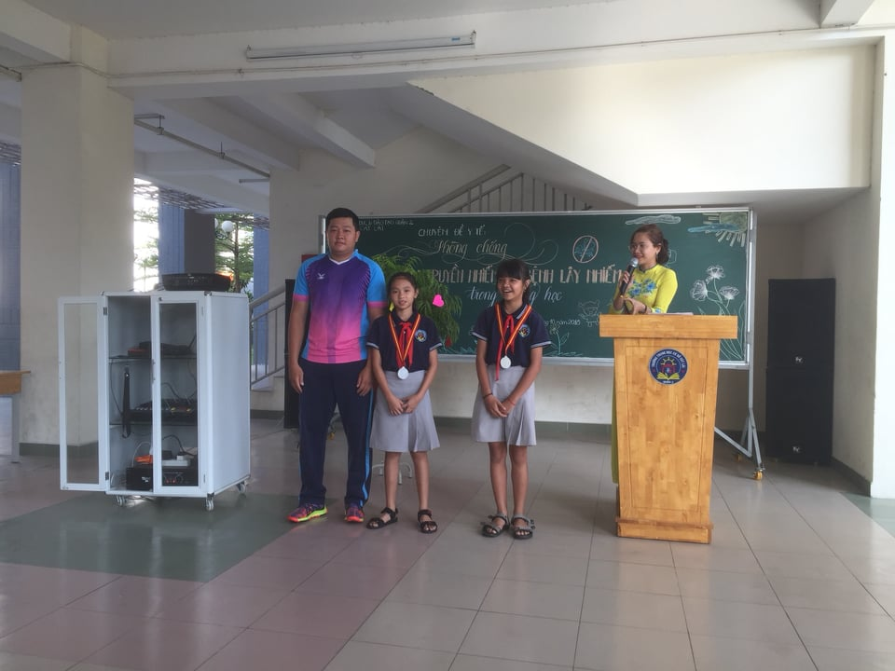
Thành tích của lớp
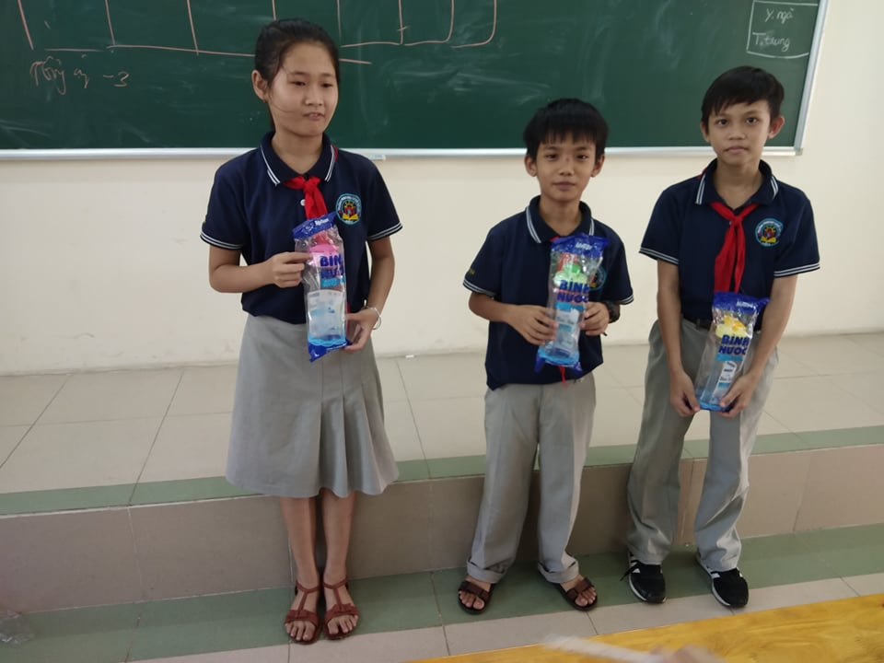 | 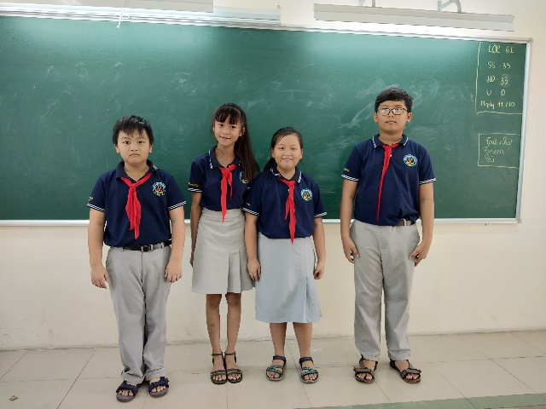
Tuyên dương, khen thưởng học sinh đạt thành tích tốt

Tự chấm điểm: 9.0 điểm
Nguyễn Thị Thanh Hiệp

Module 35: GIÁO DỤC KĨ NĂNG SỐNG CHO HỌC SINH THCS
1.1. Quan niệm và phân loại kĩ năng sống
a. Quan niệm về kĩ năng sống
Hiện nay chưa có định nghĩa nào về kỹ năng sống được công nhận toàn cầu, các tổ chức khác nhau đưa ra những định nghĩa như sau:
- Theo tổ chức y tế thế giới (WHO), kĩ năng sống là khả năng để có hành vi thích ứng và tích cực, giúp các cá nhân có thể ứng xử hiệu quả trước các nhu cầu và thách thức của cuộc sống hàng ngày.
- Theo quỹ nhi đồng liên hiệp quốc (UNICEF), kĩ năng sống là những kỹ năng tâm lý xã hội có liên quan đến tri thức, những giá trị và thái độ, cuối cùng thể hiện ra bằng những hành vi làm cho các cá nhân có thể thích nghi và giải quyết có hiệu quả các yêu cầu và thách thức của cuộc sống.
- Theo tổ chức văn hóa, khoa học và giáo dục liên hiệp quốc (UNESCO) dựa trên cơ sở là 4 mục tiêu cơ bản của việc học: Học để biết – Học để làm – Học để là chính mình – Học để cùng chung sống, từ đó UNESCO định nghĩa: Kĩ năng sống là năng lực cá nhân để thực hiện đầy đủ các chức năng và tham gia vào cuộc sống hàng ngày.
Từ những quan niệm trên có thể thấy, kĩ năng sống bao gồm một loạt các kĩ năng cụ thể, cần thiết cho cuộc sống hằng ngày của con người. Bản chất của kĩ năng sống là kĩ năng tự quản bản thân và kĩ năng xã hội cần thiết để cá nhân tự lực trong cuộc sống, học tập và làm việc hiệu quả. Nói cách khác, kĩ năng sống là khả năng làm chủ bản thân của mỗi người, khả năng ứng xử phù hợp với những người khác và với xã hội, khả năng ứng phó tích cực trước những tình huống của cuộc sống.
b. Phân loại kĩ năng sống
- Kĩ năng sống chia làm hai loại:
+ Kĩ năng cơ bản gồm: Kĩ năng nghe, nói, đọc, viết, múa, hát, đi, đứng.
+ Kĩ năng nâng cao là sự kế thừa và phát triển các kĩ năng cơ bản dưới một dạng thức mới hơn. Nó bao gồm: Các khả năng tư duy logic, sáng tạo, suy nghĩ nhiều chiều, phân tích tổng hợp.
Những kĩ năng sống cần được giáo dục và rèn luyện đối với học sinh THCS
- Kĩ năng tự nhận thức ( ta là ai là điều cực kì quan trọng)
- Kĩ năng giải quyết các tình huống đặc biệt khó khăn trong cuộc sống
- Kĩ năng giao tiếp và thương thuyết (bao hàm tính tự kiềm chế)
- Kĩ năng lựa chọn và quyết định (bao hàm phê phán và bác bỏ)
- Kĩ năng hợp tác và tìm kiếm sự giúp đỡ (bao hàm yếu tố thân thiện, làm việc theo nhóm)
- Kĩ năng nghe, nói, đọc, viết; không chỉ cho việc học ngoại ngữ mà cho mọi môn học, cho cuộc sống sau này.
  - . Vai trò và mục tiêu giáo dục kĩ năng sống cho học sinh
1.2.1. Vai trò của giáo dục kĩ năng sống
Giáo dục kĩ năng sống là giáo dục cách sống tích cực trong xã hội hiện đại, xây dựng những hành vi lành mạnh và thay đổi những hành vi, thói quen tiêu cực trên cơ sở giúp học sinh có thái độ, kiến thức, kĩ năng, giá trị cá nhân thích hợp với thực tế xã hội. Mục tiêu cơ bản của giáo dục kĩ năng sống là làm thay đổi hành vi của học sinh, chuyển từ thói quen thụ động thành những hành vi mang tính xây dựng tích cực và có hiệu quả để nâng cao chất lượng cuộc sống cá nhân và góp phần phát triển xã hội bền vững.
Giáo dục kĩ năng sống cho học sinh THCS sẽ đem lại những lợi ích thiết thực cho người học, cộng đồng và xã hội
- Giáo dục kĩ năng sống có tác dụng tích cực trong quá trình dạy và học, phát huy tính tích cực, tự giác, chủ động, tư duy sáng tạo của người học; bồi dưỡng cho người học năng lực tự học, khả năng thực hành, lòng say mê học tập và ý chí vươn lên.
- Giáo dục kĩ năng sống thúc đẩy những hành vi mang tính xã hội tích cực, góp phần xây dựng môi trường xã hội lành mạnh, giúp nâng cao chất lượng cuộc sống xã hội, làm giảm các tiêu cực trong xã hội. Giáo dục kĩ năng sống góp phần giải quyết các vấn đề cụ thể như hòa bình, an ninh và bình đẳng giới, đa dạng về văn hóa và giao lưu hiểu biết về văn hóa, sức khỏe…giúp cho mỗi cá nhân có thể định hướng tới cuộc sống lành mạnh, phù hợp với các giá trị sống của xã hội, giúp phát triển bền vững của cá nhân và tập thể xã hội; góp phần củng cố an ninh, chính trị của quốc gia.
- Học sinh THCS đang ở độ tuổi thiếu niên, lứa tuổi đang phát triển mạnh về cả thể chất lẫn tinh thần. nhu cầu hoạt động và giao tiếp của các em đang phát triển mạnh. Do đó, ý thức về cuộc sống, về bản thân, về con người cũng phát triển, các năng lực cá nhân cũng dần hình thành. Đời sống tình cảm của các em cũng rất phong phú, thể hiện rõ nhất trong quan hệ tình bạn (đồng giới hoặc khác giới ). Nó chi phối tình cảm và xu hướng hoạt động của các em. Giáo dục kĩ năng sống nếu biết khai thác những khía cạnh tích cực trong đặc điểm tâm lí của học sinh sẽ tạo điều kiện thuận lợi giúp các em phát triển nhân cách. Giáo dục kĩ năng sống giúp các em ứng phó với các vấn đề của lứa tuổi học sinh THCS, từ đó tạo điều kiện giúp xã hội giải quyết một cách tích cực nhu cầu về quyền trẻ em, giúp học sinh xác định được nghĩa vụ của mình đối với bản thân, gia đình, xã hội.
1.2.2. Mục tiêu giáo dục kĩ năng sống cho học sinh THCS
- Giúp học sinh hiểu được sự cần thiết của các kĩ năng sống, giúp cho bản thân có thể sống tự tin, lành mạnh, phòng tránh được các nguy cơ gây ảnh hưởng xấu đến sự phát triển thể chất, tinh thần và đạo đức của các em; hiểu tác hại của những hành vi, thói quen tiêu cực trong cuộc sống cần loại bỏ
- Kĩ năng làm chủ bản thân, biết xử lí linh hoạt trong các tình huống giao tiếp hàng ngày, thể hiện lối sống có đạo đức, có văn hóa; có kĩ năng tự bảo vệ mình trước những vấn đề xã hội có nguy cơ ảnh hưởng đến cuộc sống an toàn và lành mạnh của bản thân, bạn bè, gia đình và cộng đồng.
- Tạo cơ hội thuận lợi để học sinh thực hiện tốt quyền, bổn phận của mình và phát triển toàn diện về thể chất, trí tuệ, tinh thần và đạo đức.
1.3. Nội dung và nguyên tắc giáo dục kĩ năng sống cho học sinh THCS
1.3.1. Nội dung: Giáo dục kĩ năng sống cho học sinh THCS là giáo dục những kĩ năng sống cốt lõi cần hình thành và phát triển ở các em, đó là những kĩ năng sau:
- Kĩ năng nhận thức là khả năng của con người nhận biết đúng đắn rằng mình là ai; sống trong hoàn cảnh nào, , tình cảm, sở thích, thói quen, điểm mạnh, điểm yếu của bản thân mình ra sao; vị trí của mình rtong mối quan hệ với người khác như thế nào; luôn ý thcs được mình đang làm gì hoặc mình có thể thành công ở những lĩnh vực nào.
- Kĩ năng giao tiếp là khả năng có thể bày tỏ ý kiến của bản thân theo hình thức nói, viết hoặc sử dụng ngôn ngữ cơ thể (điệu bộ, động tác,cử chỉ, nét mặt ) một cách phù hợp với hoàn cảnh và văn hóa, đồng thời biết lắng nghe, tôn trọng ý kiến người khác ngay cả khi bất đồng quan điểm. Bày tỏ ý kiến bao gồm cả bày tỏ về suy nghĩ, ý tưởng, nhu cầu, mong muốn và cảm xúc đồng thời nhờ sự giúp đỡ và nhu cầu tư vấn khi cần thiết. kĩ năng giao tiếp giúp con người biết đánh giá tình huống giao tiếp và điều chỉnh cách giao tiếp một cách phù hợp, hiệu quả; cởi mở bày tỏ suy nghĩ cảm xúc nhưng không làm hại hay gây tổn thương cho người khác. Kĩ năng này giúp ta có mối quan hệ tích cực với người khác, biết cách xây dựng mối quan hệ với bạn bè mới và là yếu tố rất quan trọng đối với niềm vui cuộc sống.
- Kĩ năng lắng nghe tích cực
+ Lắng nghe tích cực là một phần quan trọng của kĩ năng giao tiếp. Người có kĩ năng lắng nghe tích cực biết thể hiện sự tập trung chú ý và thể hiện sự quan tâm, lắng nghe ý kiến hoặc phần trình bày của người khác ( bằng cử chỉ, điệu bộ, ánh mắt, nét mặt, nụ cười) , biết cho ý kiến phản hồi mà không vội đánh giá, đồng thời có đối đáp hợp lí trong quá trình giao tiếp
+ Người có kĩ năng lắng nghe tích cực thường được nhìn nhận là biết tôn trọng và quan tâm đến ý kiến người khác, nhờ đó làm cho việc giao tiếp, thương lượng và hợp tác của họ hiệu quả hơn. Lắng nghe tích cực cũng góp phần giải quyết mâu thuẫn một cách hài hòa và xây dựng
+ Kĩ năng lắng nghe tích cực có quan hệ mật thiết với các kĩ năng giao tiếp, thương lượng, kiềm chế cảm xúc và giải quyết mâu thuẫn.
+ Năm yếu tố chính của lắng nghe tích cực
- Tập trung chú ý
- Thể hiện rằng bạn đang lắng nghe
- Cung cấp thong tin phản hồi
- Không vội đánh giá
- Đối đáp hợp lí
+ Những điều nên làm trong quá trình lắng nghe
  - Phải hòa mình vào cuộc đối thoại
  - Phải chăm chú nhìn vào người nói
  - Gật gù tán thưởng
  - Nháy mắt khuyến khích
  - Thêm một vài từ đệm:ừ, hử, vâng, đúng vậy, chính xác, tuyệt
  - Nếu có cơ hội, đặt lại câu hỏi làm rõ them: tại saolaij thế, Nói rõ hơn được không?
  - Nhắc lại một số ý mà mình đã nghe được
+ Những điều không nên làm trong quá trình lắng nghe
  - Không nói leo, chen ngang, ngắt lời người khác
  - Đặc biệt tránh những cử chỉ như ngồi rung đùi, gác chân lên ghế, đứng chống nạnh, quay ngang quay ngửa, thỉnh thoảng liếc đồng hồ, dung tay chỉ chỏ, thì thầm với người bên cạnh
  - Không gây ồn ào quá mức, biểu hiện cảm xúc thái quá như: lo lắng, co dúm người lại, giật mình, lè lưỡi…
- Kĩ năng xác định giá trị là khả năng con người hiểu rõ giá trị của bản thân mình, có tác dụng định hướng cho suy nghĩ, hành động và lối sống của bản thân. Kĩ năng xác định giá trị có ảnh hưởng lớn đến quá trình ra quyết định của mỗi người. Kĩ năng này còn giúp người ta biết tôn trọng người khác, biết chấp nhận rằng người khác có những giá trị và niềm tin khác
- Kĩ năng kiên định là khả năng con người nhận thức được những gì mình muốn và lí do dẫn đến sự mong muốn đó. Kiên định còn gọi là khả năng tiến hành các bước cần thiết để đạt được những gì mình mong muốn trong những hoàn cảnh cụ thể, dung hòa được giữa quyền, nhu cầu của mình với quyền, nhu cầu của người khác. Kiên định khác với hiếu thắng, kiên định không phải là thô bạo, kiên định cũng khác với phục tùng. Kĩ năng kiên định sẽ giúp chúng ta bảo vệ được chính kiến, quan điểm, thái độ và những quyết định của bản thân, đứng vững trước những áp lực tiêu cực của những người xung quanh. Ngược lại, nếu không có kĩ năng kiên định, con người sẽ bị mất tự chủ, bị xúc phạm, mất lòng tin, luôn bị người khác điều khiển hoặc luôn cảm thấy tức giận và thất vọng. Kĩ năng kiên định giúp cá nhân giải quyết vấn đề và thương lượng có hiệu quả
-Kĩ năng ra quyết định là khả năng của cá nhân biết quyết định lựa chọn phương án tối ưu để giải quyết vấn đề hoặc tình huống gặp phải trong cuộc sống một cách kịp thời. Kĩ năng ra quyết định rất cần thiết trong cuộc sống giúp cho con người có được sự lựa chọn phù hợp và kịp thời, đem lại thành công trong cuộc sống. Ngược lại, nếu không có kĩ năng ra quyết định, con người ta có thể có những quyết định sai lầm hoặc chậm trễ, gây ảnh hưởng tiêu cực đến các mối quan hệ, đến công việc và tương lai cuộc sống của bản thân, đồng thời còn có thể ảnh hưởng đến gia đình, bạn bè và những người có liên quan.
- Kĩ năng hợp tác: Là khả năng cá nhân biết chia sẻ trách nhiệm, biết cam kết và cùng làm việc có hiệu quả với các thành viên khác trong nhóm. Có kĩ năng hợp tác là một yêu cầu quan trọng đối với người công dân trong một xã hội hiện đại. Kĩ năng hợp tác còn giúp cá nhân sống hài hòa và tránh xung đột trong quan hệ với người khác.
- Kĩ năng ứng phó với căng thẳng là khả năng con người bình tĩnh, sẵn sàng đón nhận những tình huống căng thẳng như là một phần tất yếu của cuộc sống, là khả năng nhận biết sự căng thẳng, hiểu được nguyên nhân, hậu quả của căng thẳng cũng như biết suy nghĩ và ứng phó một cách tích cực khi bị căng thẳng. Kĩ năng ứng phó với căng thẳng có được nhờ sự kết hợp với các kĩ năng sống khác như: kĩ năng tự nhận thức, kĩ năng xử lí cảm xúc, kĩ năng giao tiếp, tư duy, sáng tạo, kĩ năng tìm kiếm sự giúp đỡ và kĩ năng giải quyết vấn đề. Chúng ta có thể hạn ché những căng thẳng bằng cách sống và làm việc điều độ, có kế hoạch, thường xuyên luyện tập thể dục thể thao, sống vui vẻ, chan hòa, tránh gây mâu thuẫn không cần thiết với mọi người xung quanh, không đặt ra cho mình những mục tiêu quá cao so với khả năng và điều kiện của bản thân
- Kĩ năng tìm kiếm sự hỗ trợ giúp chúng ta có thể nhận được những lời khuyên, sự can thiệp cần thiết để tháo gỡ, giải quyết những vấn đề, tình huống của mình, đồng thời là cơ hội để chúng ta chia sẻ, giãi bày khó khan, giảm bớt được sự căng thẳng tâm lí do bị dồn nén cảm xúc. Biết tìm kiếm sự giúp đỡ kịp thời sẽ giúp cá nhân không cảm thấy đơn độc, bi quan và trong nhiều trường hợp giúp chúng ta có hướng đi mới, cách nhìn mới. Kĩ năng tìm kiếm sự hỗ trợ rất cần thiết để giải quyết vấn đề, giải quyets mâu thuẫn và ứng phó với căng thẳng. Đồng thời đẻ phát huy hiệu quả kĩ năng này cần kĩ năng lắng nghe, khả năng phân tích thấu đáo ý kiến tư vấn, kĩ năng ra quyết định lựa chọn cách giải quyết tối ưu sau khi được tư vấn.
- Kĩ năng tự tin là có niềm tin vào bản thân; tự hài lòng với bản thân; tin rằng mình có thể trở thành một người có ích và tích cực, có niềm tin về tương lai, cảm thấy có nghị lực để hoàn thành các nhiệm vụ. Kĩ năng thể hiện sự tự tin là yếu tố cần thiết trong giao tiếp, thương lượng, ra quyết định, đảm nhận trách nhiệm.
- Kĩ năng thể hiện sự cảm thông là khả năng có thể hình dung và đặt mình trong hoàn cảnh của người khác, giúp chúng ta hiểu và chấp nhận người khác vốn là những người rất khác mình, qua đó chúng ta có thể hiểu rõ cảm xúc và tình cảm của người khác và cảm thông với hoàn cảnh hặc nhu cầu của họ.

1.3.2. Nguyên tắc giáo dục kĩ năng sống cho học sinh THCS
5 nguyên tắc giáo dục kĩ năng sống
- Tương tác: Kĩ năng sống không thể được hình thành qua việc nghe giảng & tự đọc tài liệu. Cần tổ chức cho HS tham gia các hoạt động, tương tác với GV và với nhau trong quá trình giáo duc
- Trải nghiệm: Người học cần được đặt vào các tình huống để trải nghiệm & thực hành
- Tiến trình: Giáo dục kĩ năng sống không thể hình thành trong “ngày một, ngày hai ” mà đòi hỏi phải có cả quá trình: nhận thức hình thành thái độ thay đổi hành vi.
- Thay đổi hành vi: Mức độ cao nhất của giáo dục kĩ năng sống là giúp người học thay đổi hành vi theo hướng tích cực.
- Thời gian: Giáo dục kĩ năng sống cần thực hiện ở mọi nơi, mọi lúc và thực hiện càng sớm càng tốt đối với trẻ em.
1.4. Phương pháp giáo dục kĩ năng sống cho học sinh THCS qua môn Địa lí
- Khả năng thực hiện giáo dục kỹ năng sống trong môn Địa lí
Kỹ năng sống thường gắn với một bối cảnh cụ thể để người ta có thể nhận biết, hiểu và áp dụng trong các tình huống của cuộc sống. Những kỹ năng này hường gắn với một nội dung giáo dục nhất định và được hình thành qua một số kỹ thuật dạy học. Vì vậy các môn học trong nhà trường phổ thông Việt Nam đều ít nhiều có khả năng thực hiện giáo dục kỹ năng sống.
Địa lí là môn học cung cấp cho HS những hiểu biết cả về tự nhiên và xã hội. Vì vậy việc GD KNS trong môn Địa lí là hết sức cần thiết, nhằm giúp HS có những kĩ năng hành động, ứng xử phù hợp với môi trường tự nhiên, với xã hội; có khả năng ứng phó và giải quyết một số vấn đề thường gặp trong cuộc sống do điều kiện tự nhiên cũng như xã hội mang lại.
Ngược lại, môn Địa lí có nhiều khả năng để GD KNS cho HS, bởi:
- Mục tiêu của bộ môn đã tạo cơ hội tốt cho việc giáo dục kỹ năng sống như:
+ Mục tiêu về kĩ năng : “hình thành và phát triển ở học sinh kĩ năng thu thập, xử lí và trình bày thông tin địa lí ; kĩ năng vận dụng tri thức để bước đầu tham gia giải quyết những vấn đề của cuộc sống phù hợp với khả năng của học sinh”
+ Mục tiêu về thái độ “ Góp phần bồi dưỡng cho học sinh có ý thức trách nhiệm và tích cực tham gia vào các hoạt động sử dụng hợp lí, bảo vệ, cải tạo MT; nâng cao chất lượng cuộc sống của gia đình và cộng đồng”
- Nội dung môn Địa lí cung cấp cho học sinh một số vấn đề của thế giới đương đại, cả những mặt tích cực cũng như những mặt tiêu cực; một số vấn đề về thiên nhiên và xã hội Việt Nam, thông qua những nội dung này, có thể giáo dục cho các em một số KNS như kĩ năng ứng phó và tự bảo vệ trước những thiên tai, những hiểm họa trong xã hội có nguy cơ ảnh hưởng tới cuộc sống lành mạnh và an toàn của các em; đồng thời cũng hình thành ở các em kĩ năng cảm thông, chia sẻ với những con người sống ở mọi nơi trên đất nước ta nói riêng cũng như trên thế giới nói chung gặp những khó khăn, bất hạnh, rủi ro trong cuộc sống bởi những thảm hoạ tự nhiên, những cuộc xung đột giữa các quốc gia ; kĩ năng tư duy khi phân tích, so sánh, phán đoán; tìm kiếm và xử lí các thông tin về các sự vật, hiện tượng địa lí...
Nội dung tìm hiểu Địa lí địa phương trong chương trình Địa lí, tạo điều kiện cho học sinh tiếp cận với một số vấn đề của địa phương, từ đó hình thành cho các em khả năng thích ứng, biết cách ứng phó trước những tình huống khó khăn và giải quyết những vấn đề nảy sinh trong thực tế cuộc sống của các em.
- Một số phương pháp dạy học ( PPDH) đặc trưng của bộ môn có nhiều khả năng hình thành và rèn luyện kĩ năng tư duy cho HS ( phân tích, so sánh, phán đoán...; tư duy không gian). Việc thực hiện đổi mới phương pháp dạy học (PPDH) theo định hướng tích cực hoá người học, với các PPDH tích cực như PPDH nhóm , giải quyết vấn đề … tạo điều kiện thuận lợi cho việc hình thành các kỹ năng giao tiếp, làm chủ bản thân; kỹ năng giải quyết vấn đề...
- Mục tiêu giáo dục kỹ năng sống trong môn Địa lí
Môn Địa lí, với đặc điểm về nội dung và phương pháp dạy học của mình sẽ góp phần vào việc giáo dục các kỹ năng sống, tập trung vào các kỹ năng nòng cốt đối với giáo dục phổ thông Việt Nam như:
- Tự nhận thức: Thể hiện sự tự tin khi được trình bày ý tưởng của cá nhân trước bạn bè, thầy cô; có nghị lực để hoàn thành các nhiệm vụ được giao…. Xác định giá trị bản thân thể hiện ở thái độ đồng tình hay phản đối trước những hành động, hành vi tiêu cực như hành động phá hoại môi trường, ...
- Giao tiếp: Lắng nghe và phản hồi tích cực trong quá trình trao đổi nội dung bài học trong nhóm nhỏ hoặc cả lớp; Trình bày suy nghĩ, ý tưởng của cá nhân hoặc của nhóm trong quá trình làm việc cá nhân/ nhóm để tìm hiểu về những vấn đề giáo viên gợi ý, nhằm đi đến nội dung cần tiếp thu của bài học. Biết 5 cách ứng xử, giao tiếp với bạn bè, thầy cô giáo, tạo sự thân thiện và để công việc đạt được hiệu quả. Hợp tác với bạn bè trong giải quyết nhiệm vụ giáo viên giao. Thể hiện sự cảm thông với con người trước những thảm hoạ do thiên nhiên hoặc những cuộc xung đột gây ra.
- Tư duy: Trong quá trình làm việc cá nhân hoặc nhóm, học sinh có điều kiện suy ngẫm, hồi tưởng những kiến thức, kỹ năng địa lí đã tiếp nhận trước đó để giải quyết nhiệm vụ được đặt ra, ví dụ sử dụng kiến thức về các nhân tố hình thành khí hậu để giải thích đặc điểm khí hậu Việt Nam.
Nội dung và phương pháp dạy học địa lí có điều kiện để phát triển kĩ năng tư duy phê phán khi tiếp cận những hiện tượng tác động tiêu cực đến môi trường, tư duy kinh tế khi đánh giá những thuận lợi và khó khăn của điều kiện tự nhiên đối với việc phát triển kinh tế, tư duy không gian khi làm việc với bản đồ...
Trong quá trình làm việc cá nhân và nhóm, học sinh luôn phải tìm kiếm và xử lý thông tin từ SGK, từ các nguồn tư liệu khác nhau để có được tri thức cần thiết gắn với nội dung bài học địa lí. Vận dụng các kỹ năng phân tích, so sánh, đối chiếu các hiện tượng, sự vật địa lí giúp học sinh hiểu sâu vấn đề và có thể đưa tới những ý kiến sáng tạo khi đề xuất biện pháp giải quyết tình huống của thực tiễn; ….
- Giải quyết vấn đề: Trong nhiều bài học địa lí, HS có nhiệm vụ phân tích khó khăn và thuận lợi của các điều kiện tự nhiên, xã hội, điều đó tạo điều kiện cho các em có được kỹ năng phân tích điểm mạnh, điểm yếu. Những kỹ năng này giúp các em lựa chọn cách giải quyết một số vấn đề của thực tiễn và từ đó có thể đưa ra quyết định phù hợp với hoàn cảnh và điều kiện thực tiễn.
- Làm chủ bản thân: Hoạt động nhóm hoặc thực hiện những bài tập nhỏ trong các tiết học địa lí theo yêu cầu và nhiệm vụ được giáo viên giao tạo điều kiện cho học sinh rèn luyện kỹ năng đặt mục tiêu cho từng hoạt động, ví dụ phân tích lược đồ để nhận xét sự phân bố của một số đối tượng địa lí. Tham gia hoạt động nhóm, mỗi học sinh nhận nhiệm vụ theo sự phân công và việc hoàn thành nhiệm vụ luyện tập cho các em khả năng chịu trách nhiệm (đảm nhận trách nhiệm) với công việc được giao. Biết cân nhắc công việc và tính toán thời gian để hoàn tất nhiệm vụ, qua đó các em có được kỹ năng lập kế hoạch và quản lý thời gian. Làm việc hợp tác trong nhóm, học sinh sẽ trao đổi, tranh luận,… với nhau, trong bối cảnh đó học sinh phải biết kiểm soát cảm xúc, giữ bình tĩnh, biết cách ứng phó với căng thẳng, tránh gây mâu thuẫn lẫn nhau.
Vận dụng vào bài:
Lớp | Bài | KNS được GD trong bài | PP/KTDH sử dụng
8 | Bài 24. Vùng biển Việt Nam | - Tư duy: Thu thập và xử lí thông tin từ lược đồ/ bản đồ và bài viết để tìm hiểu về vùng biển Việt Nam.  - Giao tiếp: Trình bày suy nghĩ/ý tưởng, lắng nghe /phản hồi tích cực, giao tiếp và hợp tác khi làm việc cặp đôi, nhóm.  - Làm chủ bản thân: Ứng phó với các thiên tai xảy ra ở vùng biển nước ta; có trách nhiệm giữ gìn và bảo vệ vùng biển của quê hương, đất nước.  - Tự nhận thức: Tự nhận thức, thể hiện sự tự tin khi trình bày và viết thông tin. | Động não; bản đồ tư duy; Suy nghĩ - cặp đôi - chia sẻ; Thảo luận nhóm; Thuyết trình tích cực; Chúng em biết 3; Viết tích cực; Báo cáo 1 phút.
- Một số điểm cần lưu ý khi thực hiện giáo dục KNS
Thiết kế và tổ chức thực hiện các hoạt động trong và ngoài giờ học sao cho học sinh có cơ hội thể hiện ý tưởng cá nhân, tự trải nghiệm và biết phân tích kinh nghiệm sống của chính mình và người khác
Tạo động lực cho học sinh điều chỉnh hoặc thay đổi giá trị, thái độ và những hành vi trước đây để thích nghi hoặc chấp nhận các giá trị, thái độ và hành vi mới.
Tạo cơ hội cho học sinh áp dụng kiến thức và kỹ năng vào các tình huống “”thực” trong cuộc sống.
- Ngoài ra, nhà trường cần xây dựng các chuyên đề giáo dục kỹ năng sống vào thứ 2 đầu tuần.

Kết luận chung
Kỹ năng sống là một chỉ số thực tế của nhân cách, là mặt biểu hiện của hành vi nhân cách, đồng thời là yếu tố khẳng định chất lượng giáo dục theo tiêu chuẩn mới về sự trưởng thành và phát triển nhân cách con người dưới tác động của môi trường sống và hoạt động giáo dục. Đối với nhiều nước trên thế giới kỹ năng sông là mục tiêu, nội dung quan trọng của chương trình giáo dục trong giáo dục kỹ năng sống là một nhiệm vụ quan trọng và cấp bách của hện thống giáo dục, là kết quả của giáo dục, đồng thời là nhiệm vụ quan trọng của mọi hoạt động nhà trường. Cần áp dụng hài hòa và thường xuyên các phương pháp nhằm rèn luyện kỹ năng sống cơ bản, hoặc có những thiếu vững chắc. Các lực lượng giáo dục đã nhận thức rõ được bản chất, mức độ cần thiết để giáo dục kỹ năng sống cho học sinh.
Một số hình ảnh
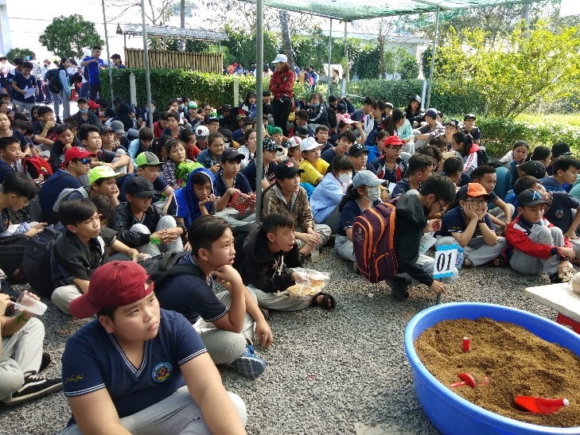 |  | 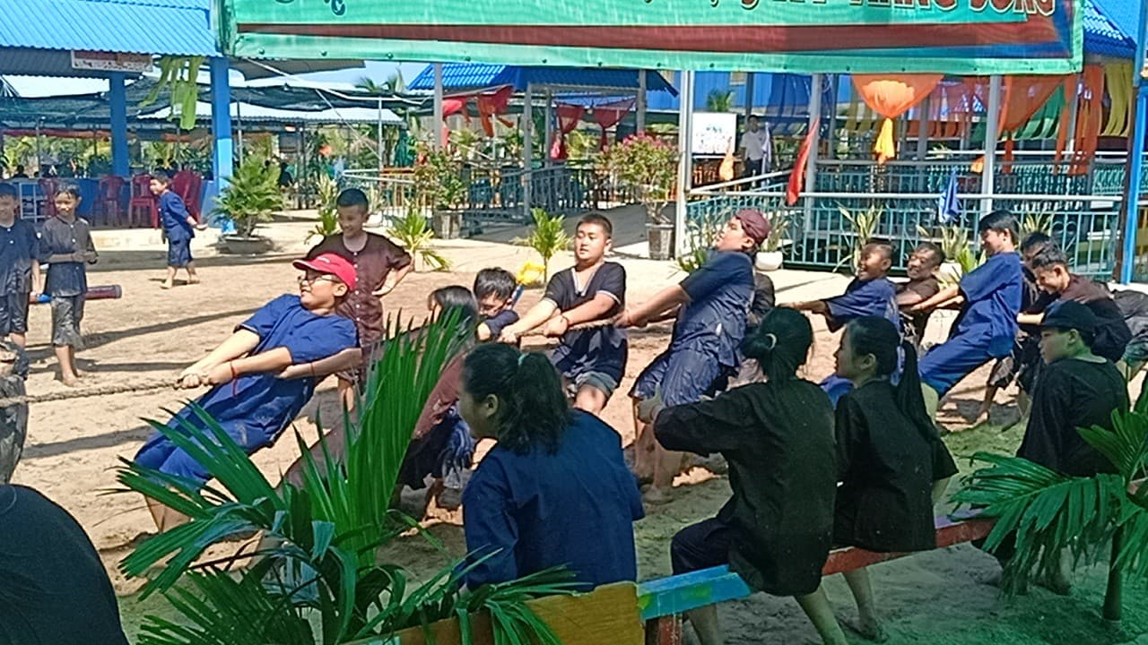
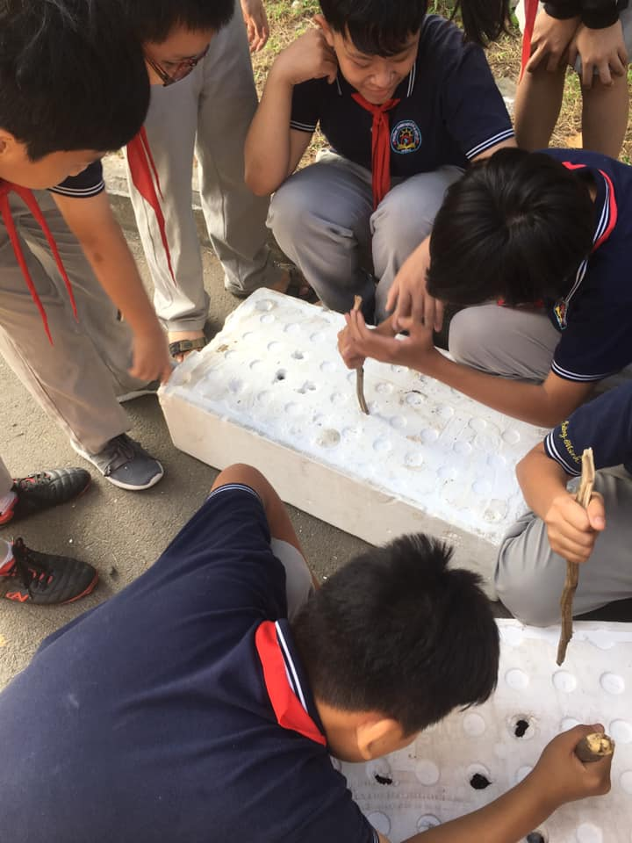 |  | 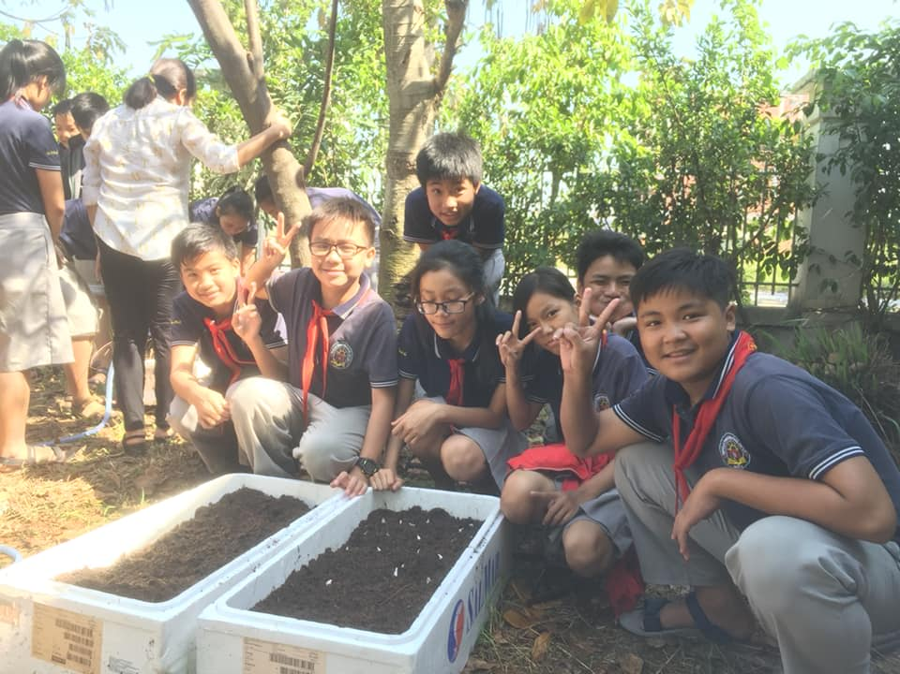
Tự chấm điểm:
Nguyễn Thị Thanh Hiệp

* Phần tự nhận xét và đánh giá
Bản thân tôi đã tự nghiên cứu bồi dưỡng thường xuyên theo kế hoạch đề ra, đầy đủ các Modul, có ghi chép vào sổ BDTX rõ ràng theo yêu cầu và quy định của nhà trường, của ngành. Các nội dung đã bồi dưỡng đều được nghiên cứu kĩ và nhận xét từng phần, áp dụng vào nhiệm vụ được giao. Trong năm học 2018 – 2019 tôi đã thực hiện tốt nội dung bồi dưỡng thường xuyên.
Trên đây là báo cáo kết quả công tác BDTX của cá nhân tôi. Tôi xin chân thành cảm ơn!
NGƯỜI VIẾT BÁO CÁO

Nguyễn Thị Thanh Hiệp

